МИНИСТЕРСТВО ОБРАЗОВАНИЯ РЕСПУБЛИКИ БЕЛАРУСЬ

УЧРЕЖДЕНИЕ ОБРАЗОВАНИЯ «БЕЛОРУССКИЙ ГОСУДАРСТВЕННЫЙ УНИВЕРСИТЕТ
ИНФОРМАТИКИ И РАДИОЭЛЕКТРОНИКИ»

КАФЕДРА: Экономической информатики

ФАКУЛЬТЕТ: Инженерно-экономический

ДИПЛОМНАЯ РАБОТА
НА ТЕМУ:
«Транспортная логистика и автоматизация загрузки транспортного средства»

ИСПОЛНИТЕЛЬ: (Бодренков Ю.В.)
ст.гр. (272302)

РУКОВОДИТЕЛЬ
ДП от БГУИР: (Живицкая Е.Н.)

КОНСУЛЬТАНТ по
Охране Труда: (Асаёнок А.А.)

КОНСУЛЬТАНТ по
ТЭП: (Яценко А.А.)

РЕЦЕНЗЕНТ: (Живицкая Е.Н.)

МИНСК 2007
СОДЕРЖАНИЕ

ВВЕДЕНИЕ 5
1. ОСНОВНЫЕ ПОНЯТИЯ И ОПРЕДЕЛЕНИЯ ТРАНСПОРТНОЙ ЛОГИСТИКИ 6
1.1. Транспортная логистика и её элементы 6
1.1.1. Понятие транспортировки 6
1.1.2. Хранение грузов 8
1.1.3. Организационные принципы транспортировки 9
1.1.4. Стороны, причастные к транспортировке 11
1.2. Понятие транспортной инфраструктуры 14
1.2.1. Автотранспорт 15
1.2.2. Классификация видов транспорта 17
1.2.3. Грузопереработка 18
1.3. Транспортировка грузов в логистике 22
1.3.1. Экономические факторы транспортировки 22
1.3.2. Структура транспортных издержек 27
1.3.3. Ценообразование 29
2. ТРАНСПОРТНАЯ ЛОГИСТИКА НА ПРЕДПРИЯТИИ ООО «ТАИР» 31
2.1. Общая характеристика предприятия 31
2.1.1 История предприятия ООО «ТАИР» 31
2.1.2. Виды деятельности предприятия ООО «ТАИР» 32
2.2. Анализ логистической деятельности ООО «ТАИР» 35
2.3. Повышение эффективности грузоперевозок ООО «ТАИР» 46
2.3.1. Анализ автоматизированных систем управления транспортными операциями 46
2.3.2. Анализ методов решения задачи оптимизации загрузки транспортного средства 47
2.3.3. Загрузка транспортного средства с учётом полезного объёма 49
3. АВТОМАТИЗАЦИЯ ПРОЦЕССА ЗАГРУЗКИ ТРАНСПОРТНОГО СРЕДСТВА 51
3.1. Анализ процесса автоматизации загрузки транспортного средства 51
3.1.1. Особенности проектируемой системы 51
3.1.2. Постановка задачи 52
3.1.3. Требования к программе 53
3.2. Модели и схемы разрабатываемого приложения 54
3.2.1. Моделирование общего представления системы 54
3.2.2. Разработка структуры базы данных 55
3.2.3. Выбор средств разработки программы 59
3.2.4. Проектирование схемы работы клиента 60
3.2.5. Проектирование схемы работы сервера 61
3.3. Описание программных модулей 63
3.3.1. GUI-клиент 63
3.3.2. Серверная часть 65
3.4. Руководство пользователя 67
3.4.1. Настройка и запуск приложения 67
4. ПУТИ ОПТИМИЗАЦИИ УСЛОВИЙ ТРУДА ТРАНСПОРТНЫХ РАБОТНИКОВ 80
4.1. Особенности режима труда водителей автотранспортных средств 80
4.2 Особенности формирования здоровья транспортных работников 82
4.3. Утомление и его влияние на работоспособность водителей 83
4.4. Пути снижения негативного влияния условий труда на работников транспортной сферы 86
4.5. Заключение по охране труда транспортных работников 88
5. ТЕХНИКО-ЭКОНОМИЧЕСКОЕ ОБОСНОВАНИЕ РАЗРАБОТКИ АВТОМАТИЗИРОВАННОЙ СИСТЕМЫ ЗАГРУЗКИ ТРАНСПОРТНОГО СРЕДСТВА 89
5.1 Расчет сметы затрат и отпускной цены на разработку ПС 89
5.2. Расчет экономического эффекта от применения пользователем программного средства 101
5.3. Расчет экономического эффекта у пользователя 105
5.4. Заключение по технико-экономическому обоснованию 107
ЗАКЛЮЧЕНИЕ 108
ЛИТЕРАТУРА 109
ПРИЛОЖЕНИЕ 1 110
ПРИЛОЖЕНИЕ 2 111
ПРИЛОЖЕНИЕ 3 112
ПРИЛОЖЕНИЕ 4 113
ПРИЛОЖЕНИЕ 5 114
ПРИЛОЖЕНИЕ 6 115
ПРИЛОЖЕНИЕ 7 117
ПРИЛОЖЕНИЕ 8 118
ПРИЛОЖЕНИЕ 9 119

ВВЕДЕНИЕ

Современный мир невозможно представить без обмена материальными ценностями. Один человек что-нибудь покупает, значит другой человек в этот же момент времени что-нибудь продаёт. Это простейший вариант рыночных отношений, которые в современных условиях являются основой экономического развития не только экономик отдельных государств, но и всего мирового сообщества в целом.
Центральное место в системе транспортной логистики занимают грузоперевозки. Без этого звена цепь жизненного цикла товара теряет всякий смысл. Именно высокой значимостью в рамках повышения эффективности и гибкости транспортной логистики обусловлена актуальность оптимизации транспортных операций. Улучшение качества грузовых перевозок позволит сократить как финансовые, так и временные затраты на доставку продукции от производителя к потребителю.
Объект исследования данного дипломного проекта – транспортные операции в логистике. Предмет исследования – оптимизация загрузки автотранспортного средства в ООО «ТАИР».
Цель проекта – повысить эффективность транспортных операций на ООО «ТАИР» путём разработки программы оптимизации загрузки транспортного средства. В соответствии с целью проекта основной задачей будет разработка клиент-серверного приложения, взаимодействующего с базой данных, реализация на клиентской стороне приложения удобного и понятного пользовательского интерфейса, который бы позволил пользователю системы без особых усилий ориентироваться в предоставляемых приложением вариантах действия.

1. ОСНОВНЫЕ ПОНЯТИЯ И ОПРЕДЕЛЕНИЯ ТРАНСПОРТНОЙ ЛОГИСТИКИ

1.1. Транспортная логистика и её элементы

1.1.1. Понятие транспортировки
Логистический подход к транспортному сервису за последнее десятилетие решительно изменился. Ценообразование в области грузоперевозок стало более гибким и были отменены многие ограничения на предоставление транспортных услуг. Доступность новых услуг и форм деловых отношений между перевозчиками и клиентами, а также свободное ценообразование требуют от нынешних логистических менеджеров больших предприимчивости и изощренности в выявлении самых выгодных комбинаций транспортного сервиса и цен, отвечающих целям фирмы.
Сегодня существует куда больше способов транспортировки готовых продуктов или сырья и материалов, чем когда-либо в прошлом. Фирма, к примеру, может воспользоваться услугами грузоперевозчиков, работающих по найму, может осуществлять доставку частным образом либо заключить договоры с различными специалистами по транспортному сервису. Это открывает широкий выбор форм оплаты услуг, доступа к информации, гарантий сохранности продукции, условий погрузки и доставки. Перевозчики и грузоотправители располагают практически неограниченными возможностями в ведении переговоров об ответственности за всё, имеющее отношение к перемещению груза. [17]
Прежде всего, необходимо рассмотреть принципы и функции транспортировки, набор услуг, предоставляемых перевозчиками, организационные принципы их деятельности и возможности выбора, имеющиеся у заказчиков. Для понимания сути транспортных операций нужно детально описать транспортную инфраструктуру, в том числе разные виды транспорта, и их функциональные характеристики.
Транспортировка – один из самых наглядных элементов логистических операций. Мы привыкли наблюдать колонны грузовиков и товарные составы, перевозящие грузы или стоящие под погрузкой возле складов или распределительных центров. Но для глубокого понимания роли транспортировки в логистике необходимо рассмотреть функции транспортировки и основополагающие организационные принципы этого вида деятельности.
Две главные функции транспортировки таковы: перемещение грузов и их хранение. Любой груз – сырье и материалы, сборочные детали и компоненты, незавершенная и готовая продукция – должен быть доставлен к месту дальнейшей переработки или конечного потребления. Основная функция транспортировки заключается в перемещении грузов по стоимостной цепочке, поскольку при перемещении груза расходуются время, деньги и экологические ресурсы. Важно, чтобы этот процесс был экономически оправдан, то есть вносил реальный вклад в создание стоимости.
Время представляет собой важный ресурс, потому что в процессе транспортировки продукты – которые в этом случае называются запасами в пути – недоступны для использования. Запасы в пути приобретают все большее значение по мере внедрения разнообразных логистических стратегий, подобных системе «точно-в-срок» или стратегии «быстрого реагирования», сокращающих производственные и складские запасы. [12]
Транспортировка требует и финансовых ресурсов – в форме внутренних расходов для перевозки грузов собственным подвижным составом и внешних расходов для использования с этой целью коммерческого или общественного транспорта. В состав транспортных расходов входят затраты на оплату труда водителей и на эксплуатацию подвижного состава, а также некоторая часть общих и накладных расходов. Кроме того, нужно учитывать издержки, связанные с повреждением или потерей перевозимых грузов.
Транспортировка поглощает также экологические ресурсы – и непосредственно, и косвенным образом. Прежде всего, транспортная отрасль является крупнейшим потребителем энергетических ресурсов (в частности, газо- и нефтепродуктов) в национальном хозяйстве любой страны. Со временем энергоемкость перевозок сокращается благодаря использованию более экономичных двигателей и рационализации транспортировки, но при этом в силу глобализации хозяйственных операций и удлинения маршрутов грузоперевозок потребление энергии на транспорте и впредь останется на высоком уровне. Косвенные экологические издержки транспортировки связаны с шумовым эффектом, загрязнением воздуха и транспортными пробками. Хотя в последние годы транспортники всё в большей степени возмещают ущерб для окружающей среды реальными деньгами, эти платежи далеко не покрывают все экологические издержки. [6]
Главная цель транспортировки заключается в том, чтобы доставить продукт в место назначения как можно быстрее, дешевле и с наименьшим ущербом для окружающей среды. Нужно также свести к минимуму потери и порчу транспортируемых грузов. Одновременно следует выполнять требования заказчиков к своевременности доставки и к предоставлению информации о грузах в пути.

1.1.2. Хранение грузов
Менее типично использование транспорта для временного хранения грузов, поскольку транспортные средства представляют собой довольно дорогостоящие «складские мощности». Но в тех случаях, когда перемещаемый груз нужно где-то недолго выдержать, а через несколько дней отправить дальше, расходы на выгрузку и повторную погрузку на складе могут намного превысить потери от простоя загруженных транспортных средств.
Использование транспортных средств для временного хранения грузов может оказаться выгодным также в тех ситуациях, когда складские мощности ограничены. Иногда при этом специально выбирают удлинённые «непрямые» маршруты доставки. Это увеличивает время в пути, но зато решает проблему перегруженности складских помещений в пункте отправления или в пункте назначения. Таким образом, транспортное средство используется, в сущности, как передвижное хранилище. [2]
Кроме того, к временному хранению грузов непосредственно в транспортных средствах иногда прибегают, когда требуется изменить маршрут транспорта, находящегося в пути. Предположим, что некий груз подлежит доставке из Минска в Москву. Но если в процессе перевозки выясняется, что этот груз больше нужен в Витебске или что там есть свободные складские площади, изначальный пункт назначения может быть изменен прямо в пути. Для подобных корректировок маршрута традиционно пользовались телефонной связью. Сегодня появление спутниковой связи между офисом компании и транспортными средствами в пути облегчает решение этой задачи.
В общем, использование транспортных средств для временного хранения грузов обходится дорого, но оно вполне оправданно с точки зрения общих издержек, если перевалка груза ещё более накладна, если нет иных возможностей для хранения либо если допустимо удлинение сроков доставки. [8]

1.1.3. Организационные принципы транспортировки
Есть два основных принципа организации транспортировки и оперативного управления этим видом деятельности: экономия за счёт масштабов грузоперевозки и экономия за счёт дальности маршрутов. Экономия за счёт масштабов грузоперевозки связана с тем, что чем крупнее груз, тем меньше транспортные расходы на единицу веса. Например, если размер отправки соответствует транзитной норме (то есть полному использованию грузоподъёмности или грузовместимости автомобиля, контейнера или полуприцепа), то транспортные расходы на единицу веса перевозимого груза будут меньше, чем при отправке, не достигающей транзитной нормы (то есть при частичной загрузке транспортного средства). Точно так же более мощные виды транспорта – железнодорожный и водный обходятся дешевле в расчете на единицу веса перевозимого груза, чем менее мощные автомобильный и воздушный виды транспорта. Экономия за счет масштабов грузоперевозок возникает в силу того, что постоянная компонента транспортных расходов распределяется на весь груз, так что чем он больше, тем меньше удельные издержки на единицу веса. В состав постоянных издержек входят административные расходы, связанные с обработкой заказов на транспортировку: затраты на простой транспортного средства под погрузкой-разгрузкой; затраты на оформление платежных документов и эксплуатационные расходы. Эти издержки, считаются постоянными, потому что их величина не зависит от размера грузовой отправки. Иными словами, организация перевозки одного килограмма груза обходится во столько же, что и организация перевозки тонны груза. И если административные расходы в расчете на одну отправку составляют, скажем, 10 долларов, то при транспортировке одного килограмма удельные издержки составляют 10 долларов на килограмм, а при транспортировке тысячи килограммов — 0.01 доллара на килограмм. Таким образом, при перевозке тонны груза возникает экономия за счет масштабов. [6]
Экономия за счет дальности маршрута связана с тем, что чем длиннее маршрут, тем меньше транспортные расходы в расчете на единицу расстояния. Например, перевозка одного груза на расстояние 800 км обойдётся дешевле, чем перевозка двух грузов (такого же суммарного веса) на расстояние 400 км. Этот эффект называют также принципом убывания, поскольку удельные издержки на единицу пути сокращаются по мере увеличения дальности грузоперевозки. Экономия за счет дальности маршрута возникает в силу тех же причин, что и экономия за счет масштабов перевозок. Если говорить точнее, постоянные издержки, связанные с погрузкой-разгрузкой транспорта, должны быть отнесены к переменным затратам на единицу пути. Чем длиннее маршрут, тем на большее число километров распространяются эти затраты, что ведет к сокращению транспортных расходов в расчете на один километр.
Эти принципы важно учитывать при оценке альтернативных стратегий или оперативной практики транспортировки. Следует стремиться к максимальной загрузке транспортных средств и максимальной протяженности маршрутов грузоперевозки, но, разумеется — при обязательном удовлетворении всех сервисных ожиданий потребителей.

1.1.4. Стороны, причастные к транспортировке
Для того чтобы разобраться в логике принятия решений, связанных с организацией транспортировки, нужно для начала понять хозяйственную среду, в которой осуществляются грузоперевозки, поскольку этим транспорт отличается от многих других отраслей. Основные (а то и единственные) участники большинства коммерческих сделок – покупатели и продавцы (скажем, домохозяйство в качестве потребителя и розничный магазин в качестве продавца). Только эти две стороны принимают участие в обсуждении условий сделки, а затем и осуществляют её. Правда, некоторое виды коммерческих сделок требуют государственного вмешательства, но это, скорее, исключение, чем правило. [6]
В отличие от описанной выше типичной схемы коммерческих сделок купли-продажи в рамках транспортировки участвует, как правило, пять сторон: грузоотправитель (первичная сторона), консигнатор (сторона, которой предназначен груз или грузополучатель), комиссионный посредник между грузоотправителем и конечным потребителем, перевозчик, государство (в лице правительственных организаций) и население. Порой их объединяют отношения собственности – это происходит, когда компания перевозит грузы собственным транспортом с одного своего предприятия на другое. Однако в большинстве случаев стороны процесса транспортировки независимы друг от друга как в оперативной деятельности, так и в собственности. Для того чтобы разобраться в сложной природе этого процесса и хозяйственной среды, в которой он осуществляется, нужно понять, каковы роль и отличительные особенности каждой из сторон.
У грузоотправителя и грузополучателя общая цель – к определенному времени и с наименьшими затратами переместить груз из места отправления в место назначения. В условия сделки транспортировки входят оговоренные сроки погрузки и доставки груза, определенное время перевозки, отсутствие потерь и повреждения груза, а также точное и своевременное оформление платежных документов и обмен информацией.
Перевозчик, будучи посредником, отличается несколько иными характеристиками. Он заинтересован в максимизации своего дохода от сделки при наименьших операционных издержках. Отсюда следует, что перевозчик стремится назначить наивысшую приемлемую для грузоотправителя (или грузополучателя) цену за свои услуги и свести к минимуму расходы на оплату труда, горючее и эксплуатацию транспортных средств, необходимых для перемещения груза. Чтобы достичь желаемого результата, перевозчику нужна достаточная гибкость в выборе времени погрузки и доставки, позволяющая добиться экономичной загрузки транспортных средств. [11]
Участие и заинтересованность правительства в сделках транспортировки объясняется ролью транспорта в народном хозяйстве. Государству нужна стабильная и эффективная транспортная система, которая позволяет поддерживать экономический рост. Транспортная отрасль служит для экономичной доставки продуктов на рынки по всей стране, обеспечивая тем самым доступность товаров для потребителей по разумным ценам. Опыт Советского Союза вплоть до его распада наглядно иллюстрирует пагубное воздействие на общество неадекватной транспортной системы. Дело, разумеется, не только в транспорте, но его плачевное состояние во многом предопределило неспособность советской экономики доставлять на рынки даже ту продукцию, которую как-то удавалось произвести. [6]
Чтобы экономика была стабильной и эффективной, необходима конкурентная и прибыльная система транспортных услуг. Во многих странах мира государство вмешивается я работу транспорта в большей степени, чем в другие отрасли хозяйства. Такое вмешательство может принимать форму регулирования, поддержки, или участия в собственности. Регулирование заключается в том, что правительство ограничивает доступ перевозчиков к определенным рынкам или занимается нормированием транспортных тарифов. Государственная политика поддержки транспорта проявляется в том, что правительство помогает отрасли в исследованиях и разработках, выделяет землю под железнодорожные магистрали или содержит систему управления воздушным транспортом. Кроме того, в ряде стран – в Великобритании и Германии, например, – некоторые транспортные компании являются собственностью государства, которое строго контролирует их рынки, набор услуг и тарифы. Такой контроль позволяет правительству оказывать немалое влияние на экономический успех отдельных регионов, отраслей или фирм.
Последнюю сторону сделок транспортировки – население, – прежде всего, интересует доступность транспорта, его цена и эффективность, а также вопросы безопасности и влияния на окружающую среду. В конечном итоге именно спрос населения на товары со всего мира и определяет развитие транспорта. Для потребителей важно, естественно, чтобы транспортные услуги были недорогими, но им небезразличны также безопасность транспорта и его воздействие на окружающую среду. За последние два десятилетия в обеих областях достигнут поразительный прогресс, но утечки нефти и загрязненность воздуха в крупных городах по-прежнему привлекают всеобщее внимание. За повышение безопасности транспорта и сокращение ущерба для окружающей среды в любом случае приходится платить потребителям, потому им и надлежит коллективно решать, «сколько» безопасности они хотели бы купить.
Система отношений по поводу транспортировки сложна из-за многочисленности участников. Это порождает частые конфликты между сторонами, имеющими разные коммерческие (микроэкономические ) интересы, – грузоотправителями, грузополучателями и перевозчиками, а также между сторонами, имеющими макроэкономические интересы, – государством и населением. Эти конфликты стали причиной дублирования функций, регулирования и введения ограничений на предоставление транспортных услуг. [13]

1.2. Понятие транспортной инфраструктуры

Инфраструктуру транспорта образуют транспортные магистрали, средства транспорта и компании-перевозчики, обслуживающие либо свои собственные подразделения частным образом, либо внешних потребителей на контрактной основе. Характер транспортной инфраструктуры определяет и комплекс экономических и правовых особенностей каждого вида транспорта в отдельности и системы смешанных перевозок. Каждому конкретному виду транспорта присущи свои базовые методы и формы транспортировки.
Существуют пять основных видов транспорта: железнодорожный, автомобильный, водный, воздушный и трубопроводный. Относительную значимость каждого из них можно оценить по протяженности магистралей, объёму перевозок, доходности и содержанию транспортных потоков (составу перевозимых грузов). Наибольший практический интерес представляет автомобильный транспорт.
Для понимания роли каждого вида транспорта полезно сравнить их доходы и объемы перевозок, соответствующие данные, характеризующие коммерческие перевозки. Тонно-километр – это стандартный показатель грузооборота, содержащий, информацию как об объёме грузопотоков (в тоннах), так и о дальности перевозок (в километрах). Величину этого показателя получают, умножая вес груза в каждом рейсе на длину маршрута. Основная тенденция – рост объема перевозок в каждом виде транспорта и относительный рост доходов воздушного и автомобильного транспорта в расчете на тонно-километр.

1.2.1. Автотранспорт
После второй мировой войны началось быстрое развитие отрасли автоперевозок. Основными причинами этого быстрого подъёма автотранспорта стали присущие ему гибкость доставки по принципу «из двери в дверь» и высокая скорость междугородных перевозок.
Гибкость есть результат того, что грузовики могут перемещаться по любым дорогам. От железных дорог автотранспорт отличают сравнительно небольшие капиталовложения в оборудование терминалов (погрузочно-разгрузочных мощностей) и использование автодорог общего пользования. Расходы на оплату лицензий, сборов и пошлин за пользование дорогами довольно значительны, но эти расходы прямо пропорциональны количеству эксплуатируемых грузовиков и протяжённости маршрутов. В автотранспорте величина переменных издержек в расчете на километр пути велика, поскольку для каждого трейлера или связки нескольких трейлеров нужны отдельный двигатель и водитель. Расходы на оплату труда также высоки из-за необходимости соблюдать ограничения, налагаемые требованиями о безопасности водителей, и из-за многочисленности ремонтного и обслуживающего персонала. Структура расходов на эксплуатацию грузовиков: постоянные издержки – это накладные расходы плюс амортизация грузовика, а переменные – это оплата труда водителей, затраты на горючее, шины и ремонт. Легко подсчитать, что здесь мы имеем небольшие постоянные и высокие переменные расходы. В отличие от железных дорог автотранспорт лучше всего пригоден для перевозки небольших партий грузов на малые расстояния.
Характеристики грузового автотранспорта в наибольшей степени отвечают транспортным потребностям перерабатывающей промышленности и торговли, когда нужно перевозить на небольшие расстояния дорогостоящую продукцию. Автотранспорт заметно потеснил железные дороги на рынке обслуживания среднего машиностроения и легкой промышленности. Практически вес перевозки между оптовыми складами и предприятиями розничной торговли осуществляются автотранспортом. Нет оснований сомневаться, что в будущем автотранспорт сохранит свою долю на рынке грузовых перевозок. Однако свои проблемы существуют и для автомобильного транспорта. Основные трудности создают рост расходов на замену и техническое обслуживание оборудования, на оплату труда водителей, грузчиков и ремонтников. Рост заработной планы создаёт проблемы для всех видов транспорта, но для трудоемкого автотранспорта это особенно острая проблема. В стремлении сократить расходы на оплату труда перевозчики пытаются оптимизировать графики и маршруты движения, осуществляют компьютеризацию расчетов, механизируют погрузочно-разгрузочные работы, используют прицепы из двух-трёх трейлеров и налаживают координацию с другими видами транспорта для организации смешанных перевозок. Все эти меры сокращают потребность в персонале и позволяют снизить расходы. [20]
Коммерческие автоперевозчики (работающие по найму) страдают оттого, что грузоотправители все чаще обзаводятся собственным парком грузовиков, которыми и пользуются для транспортировки, или заключают долговременные контракты на транспортное обслуживание со специализированными перевозчиками. Владение и управление собственным автотранспортным парком порождают проблемы в связи с необходимостью окупить капиталовложения в оборудование, соблюдением норм государственного регулирования, обеспечением качественного обслуживания клиентов, налоговым системой. Прогнозируется, что доля перевозок, осуществляемых собственным (частным) автотранспортом, будет сокращаться.
В последнее время в отрасли более отчётливо выделились следующие сегменты: перевозки по полной транзитной норме, перевозки с загрузкой меньше транзитной нормы и специализированные перевозки.
В перевозках по полной транзитной норме водителям обычно не приходится делать остановки на промежуточных терминалах для дозагрузки (консолидации грузов). Крупные фирмы стремятся обеспечивать перевозки по полной транзитной норме на всей территории, где они осуществляют грузоперевозки, но в этом же сегменте работает множество более мелких компаний, так что здесь царит очень острая ценовая конкуренция и рынок максимально близок к идеалу чистой конкуренции.
Перевозки с загрузкой меньше транзитной нормы обычно требуют остановок на промежуточных терминалах для дозагрузки, что резко увеличивает маркетинговые расходы и затраты на оплату услуг терминалов, а значит – и долю постоянных издержек. Это стимулирует консолидацию отраслевого сегмента, состоящего из множества мелких компаний.
Сегмент специализированных перевозок представляют компании, занимающиеся доставкой посылок и других почтовых отправлений.
Хотя проблем в отрасли немало, совершенно очевидно, что в обозримом будущем именно автоперевозки сохранят центральные позиции в обеспечении транспортных потребностей логистики. [6]

1.2.2. Классификация видов транспорта
Мы рассмотрели основные виды транспорта и их доли в общем грузообороте и доходах транспортной системы. Были отмечены важнейшие характеристики каждого вида транспорта, в том числе отношение постоянных и переменных издержек. Очень важно проанализировать виды транспорта по скорости, доступности, надежности, грузоподъемности и частоте использования.
Скорость определяется временем движения на определённое расстояние. Самый быстрый из всех – воздушный транспорт. Доступность – это способность транспорта обеспечить связь между любыми двумя географическими пунктами. Наибольшей доступностью отличается автотранспорт, поскольку грузовики могут взять груз непосредственно в месте отправления и доставить его непосредственно в место назначения. Показатель надёжности отражает потенциальные отклонения от ожидаемого или установленного графика доставки. Поскольку трубопроводы работают круглые сутки и не боятся ни погоды, ни перегрузки, они являются самым надёжным видом транспорта. Грузоподъёмность характеризует способность перевозить грузы любого веса и объёма. По этому признаку наивысшая оценка принадлежит водному транспорту. Частота – это число перевозок (транспортировок) в графике движения. Поскольку трубопроводы работают в непрерывном режиме, они и здесь первые.
Однако, если оценить реальную сущность каждой характеристики и учесть её практическое применение, то можно сделать вывод о том, что автотранспорт относительно превосходит по привлекательности для грузоперевозок все остальные виды транспорта. Единственным относительно слабым местом этого вида транспорта является грузоподъёмность. В то же время использование прицепов, весовые параметры и линейные размеры автопоездов на магистралях существенно улучшают положение с грузоподъёмностью, но не приходится рассчитывать, что автотранспорт сможет по этому показателю обойти водный или железнодорожный транспорт. [6]

1.2.3. Грузопереработка
Важнейшие элементы логистического процесса грузопереработки – погрузка и разгрузка определённой грузовой партии, формирование отправки. Подборка — это основная функция склада. В результате подборки из затребованных заказчиком материалов, деталей и готовой продукции формируется отправка. Обычно ради минимизации перемещений на складе выделяют одну зону для подборки/комплектования заказов. Как правило, процесс подборки контролируют с помощью компьютерной системы. Процесс подборки — центральный объект усилий по автоматизации складских операций.
Отправка (отгрузка) заключается в проверке подготовленных к отправке товаров на соответствие требованиям заказчика и в их загрузке на транспортное средство. В большинстве случаев загрузка, как и разгрузка, осуществляется вручную. Все более популярным становится использование для отправки укрупненных грузовых единиц, поскольку это позволяет экономить время на загрузку. Такая грузовая единица состот из нескольких упаковок продукта в одной таре, и благодаря этому при загрузке транспортного средства не приходится разбирать штабеля отдельных ящиков или коробок и по одной складывать их в кузов. Проверка комплектации отправки нужна в тех случаях, когда в результате отправки товары меняют собственника. Обычно проверка ограничивается пересчетом упаковок, но иногда отправку приходится проверять детально по всем характеристикам (перечень наименований, размер и т.д.), чтобы убедиться, что ее состав подобран в точном соответствии с заказом.
Одна из важнейших задач современной логистики — обеспечить, чтобы капиталовложения в оборудование грузопереработки приносили максимальную отдачу, воплощенную в росте производительности труда. Грузопереработка в логистике неизбежна, но следует стремиться к сокращению её объёмов до возможного минимума. [6]
Основная масса процесса грузопереработки в логистике приходится на разгрузочно-погрузочные операции. Существует фундаментальное различие между обработкой упакованной продукции и обработкой жидких, насыпных или навалочных грузов. В последнем случае нет нужды в использовании защитной упаковки. Для разгрузки сыпучих, жидких и газообразных материалов применяют специализированное оборудование. Однако наибольший интерес в данном исследовании представляет переработка упакованной продукции.
Существует ряд требований к системам грузопереработки:
- Оборудование, используемое для грузопереработки и хранения, должно быть максимально стандартизированным.
- Конструкция системы грузопереработки должна в максимальной степени обеспечивать непрерывность материального потока.
- Инвестиции следует направлять преимущественно на оборудование для перемещения груза, а не на стационарное оборудование.
- Нужно стремиться к максимальной загрузке оборудования.
- При выборе оборудования грузопереработки следует стремиться к минимизации отношения веса подъёмно-транспортных механизмов к их грузоподъёмности (полезной нагрузке).
- Конструкция системы должна предусматривать максимально возможное использование естественной силы тяжести.
Системы грузопереработки бывают механизированными, полуавтоматизированными, автоматизированными и компьютеризованными. В механизированных системах рабочие используют подъёмно-транспортное оборудование для приёма, перемещения и отправки грузов. При этом значительную часть издержек составляют расходы на оплату труда. В автоматизированных системах, напротив, крупные инвестиции в оборудование позволяют сократить долю ручного труда до экономически оправданного уровня. Автоматизации поддаются практически все операции грузопереработки. Когда автоматизация охватывает только часть операций, а остальные выполняются вручную, говорят о полуавтоматизированной системе грузопереработки. Компьютеризация обеспечивает максимальный контроль над использованием механического подъёмно-транспортного оборудования. Механизированные системы грузопереработки встречаются чаще всего, хотя в последнее время все большее распространение получают автоматизированные и полуавтоматизированные системы. Одна из причин низкой производительности труда в логистике заключается в том, что здесь пока еще очень слабо используются возможности, открываемые компьютеризацией. По всей видимости, в ближайшие годы стоит ожидать кардинальных изменений в этой сфере. [6]
В механизированных системах применяется множество разновидностей подъемно-транспортного оборудования. Наиболее распространены вилочные погрузчики, самоходные погрузчики поддонов, бугельные буксировочные линии, тягачи с полуприцепами, конвейеры и карусельные механизмы.
В большинстве систем используются те или иные комбинации этих механизмов. Например, вилочные погрузчики служат для перемещения грузов по вертикали, а тягачи с полуприцепами и самоходные погрузчики поддонов – для перемещения по горизонтали.
Полуавтоматизированные системы в дополнение к механическому подъёмно-транспортному оборудованию оснащены еще и автоматическими устройствами. Типичными примерами последних являются внутрискладские системы автоматического управления транспортными средствами, компьютеризованные сортировочные линии, роботы и различные виды наклонных стеллажей.
Привлекательность автоматизации в том, что она освобождает склады от прямых трудозатрат. Заменяя труд капиталом, воплощенным в оборудовании. К тому же автоматизированные системы работают быстрее и надежнее. Впрочем, и у них есть свои недостатки: дороговизна и сложность внедрения.
Концепция сплошной компьютеризации погрузочно-разгрузочных операций относительно нова и пока ещё пребывает в стадии тестирования. Идея привлекательна тем, что способна соединить высокий уровень управления, достигаемый в автоматизированной системе, с операционной гибкостью механизированной системы.
Основным видом оборудования на таком складе является вилочный погрузчик, все перемещения и операции которого подчинены управляющим командам компьютера. [2]
Компьютер хранит всю информацию об операциях грузопереработки, что позволяет анализировать текущую ситуацию и находить оптимальные способы загрузки оборудовании. Компьютер вычисляет потребность в перемещениях и распоряжается оборудованием таким образом, чтобы свести к минимуму холостые прогоны и максимизировать уровень полезной нагрузки. Управление действиями оператора вилочного погрузчика центральный компьютер осуществляет напрямую через терминал, установленный на погрузчике.

1.3. Транспортировка грузов в логистике

Транспортировка – это ключевая функция в логистической цепочке, обеспечивающая проведение продукции через разные стадии производства вплоть до конечного потребителя.
Понимание экономических основ отрасли важно для выработки эффективной логистической стратегии и для успеха на переговорах об условиях договора перевозки. Существует масса факторов влияющих как на организацию транспортных операций, так и на конечный результат транспортировки. В первую очередь необходимо выделить экономические факторы как наиболее весомые, не меньшее значение как для грузоотправителя, так и для грузополучателя, имеют величина транспортных издержек и стратегия ценообразования, применяемая транспортной компанией.

1.3.1. Экономические факторы транспортировки
В экономике транспорта существенную роль играют семь факторов, которые необходимо учитывать при установлении тарифов, а именно: расстояние (дальность перевозок), объем, плотность груза и укладистость груза, грузопереработка (погрузочно-разгрузочные операции), ответственность перевозчика и рыночные условия. Место каждого фактора в этом перечне соответствует его относительной значимости.
Расстояние – это главный фактор, определяющий величину транспортных расходов, поскольку от него зависит величина переменных издержек, то есть сумма затрат на оплату труда, горючее, техническое обслуживание и ремонт подвижного состава.

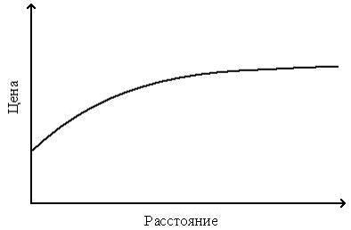

Рис. 1.1. Зависимость цены транспортировки от расстояния.

График на рисунке 1 показывает зависимость цены транспортировки от расстояния и иллюстрирует два важных момента. Во-первых, величина издержек никогда не бывает равной нулю (кривая издержек не проходит через начало координат), поскольку при любой дальности перевозок существуют постоянные расходы на прием грузов и их доставку получателям. Во-вторых, с увеличением дальности перевозок кривая издержек растет убывающими темпами. Этот эффект, именуемый принципом убывания, есть результат того, что чем протяженнее маршрут, тем меньше в нем доля участков, приходящихся на городские территории, и тем больше доля пути по магистральным (межгородским) дорогам. Последний обходится дешевле в расчете на километр, потому что скорость движения здесь выше, а следовательно, меньше расход топлива и относительные трудозатраты. К тому же в городских зонах чаше встречаются перевалочные пункты, где происходит погрузка-разгрузка, а, значит, на эти участки пути приходятся дополнительные издержки грузопереработки. [6]
Вторым по значимости фактором является объем груза. В большинстве видов логистической деятельности проявляется эффект масштаба (экономия за счет масштабов операции), и транспортировка — не исключение.
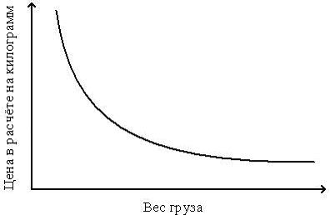

Рис. 1.2. Соотношение между весом груза и удельными транспортными издержками

Из рисунка 2 отчетливо видно, что чем больше объем груза, тем меньше издержки в расчете на единицу веса. Причина заключается и том, что при больших объемах постоянные расходы па приемку грузов и доставку их получателям, равно как и административные расходы, распределяются на дополнительные единицы груза. Зависимость ограничена лишь максимальной грузовместимостью транспортного средства (например, трейлера). Применительно к управлению это означает, что для получения экономии за счет масштабов операций малые грузовые отправки нужно консолидировать в более крупные.
Третьим по значимости фактором является плотность груза, то есть отношение веса к объему груза (занимаемому им пространству). Дело в том, что транспортные издержки обычно считают на единицу веса, – скажем, на тонну или центнер. Емкость отдельного транспортного средства ограничена скорее свободным пространством, предназначенным для загрузки, то есть объемом груза, нежели его весом. Если трейлер загружен полностью, то каким бы легким ни был груз, больше туда не погрузишь. Поскольку переменные издержки (трудозатраты, расход топлива) не зависят напрямую от веса, чем больше плотность груза, тем дешевле обходится перевозка единицы его веса, так как постоянные расходы распределяются на дополнительные единицы веса. [6]

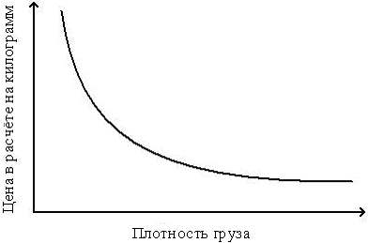

Рис. 3 Соотношение между плотностью груза и транспортными издержками на единицу веса.

На рисунке 3 показано соотношение между плотностью груза и величиной транспортных расходов на единицу его веса (с увеличением плотности удельные издержки убывают).
Логистические менеджеры, как правило, стремятся увеличить плотность груза, чтобы наилучшим образом использовать грузовместимость транспортных средств. Это позволяет заполнить полезную кубатуру, скажем, трейлера большим количеством единиц продукции. Но и здесь есть предел, определяемый грузоподъёмностью транспортных средств. Например, при перевозке напитков грузоподъёмность может оказаться исчерпана всего лишь при половинной загрузке объёма трейлера. Тем не менее, в большинстве случаев увеличение плотности грузов ведёт к сокращению транспортных расходов на единицу веса.
Укладистость – это характеристика формы и габаритов груза, влияющих на использование полезного объема транспортного средства (железнодорожного вагона, трейлера или контейнера). Грузы неудобной формы или размера, так же как чрезмерно длинные или широкие, не позволяют оптимально использовать объём транспортного средства. Между плотностью груза и его укладистостью есть связь, но не прямая. Прямоугольные изделия стандартных размеров укладываются намного проще, чем изделия громоздкие или имеющие необычную форму. К примеру, стальные чушки обладают той же плотностью, что и стальной прут, но первые укладывать легче, тогда как длина и форма прута создают изрядные сложности при погрузке. Иногда укладистость определяется размером грузовой отправки (количеством перевозимых однотипных предметов). Скажем, пустые жестянки из-под пива можно разместить весьма эффективно, если их достаточно для полной загрузки машины, но если такая жестянка одна – какая уж тут укладистость.
Для погрузки-разгрузки судов, вагонов и трейлеров может потребоваться специальное грузоперерабатывающее оборудование. Кроме того, расходы на грузопереработку (а значит, и транспортные расходы) зависят от способа упаковки грузов (на поддонах, в коробках или ящиках, в связках) для их транспортировки и складирования. Разные виды упаковки и хранения обладают различными экономическими характеристиками. [6]
В вопросе об ответственности за сохранность груза можно выделить шесть аспектов, определяющих риск ущерба и, следовательно, вероятность и последствия претензий со стороны владельца груза, а именно: опасность повреждения груза, опасность утраты груза, опасность порчи скоропортящихся продуктов, опасность воровства, опасность самопроизвольного возгорания или взрыва, удельная стоимость груза (в расчете на килограмм веса). Перевозчикам следует страховать грузы на случай претензий со стороны грузоотправителей или получателей, в ином случае они сами несут ответственность за любой ущерб, причиненный грузу. Грузоотправители для уменьшения риска, а тем самым – и транспортных расходов, нередко используют более совершенную защитную упаковку и/или принимают более строгие меры безопасности.
Наконец, величину транспортных расходов определяют и такие рыночные факторы, как загруженность и сбалансированность рейсов. Рейсом называют путь между начальным и конечным пунктами движения транспортного средства. После доставки груза в пункт назначения транспортные средства возвращаются в пункт отправления либо вновь загруженными (если удастся найти подходящий заказ на перевозку), либо порожняком. При возвращении порожняком затраты на оплату трупа, горючее, техническое обслуживание и ремонт транспортных средств должны быть отнесены на загруженные рейсы. Идеальная ситуация – когда удается наладить сбалансированные, то есть равно загруженные, рейсы в обоих направлениях. Но такое бывает редко из-за неравномерности спроса в центрах производства и центрах потребления. Сбалансированность рейсов зависит также от сезонного фактора, – скажем, при перевозках овощей и фруктов, интенсивность которых непосредственно связана с сезоном сбора урожая. Таким образом, на величину транспортных тарифов влияют направление и сезон грузоперевозок. И это обязательно нужно учитывать при проектировании логистической системы, стараясь всегда, когда возможно, организовать загрузку обратных рейсов.
Наравне с перечисленными факторами следует учитывать еще и характеристики перевозимой продукции. Логистические менеджеры должны хорошо разбираться в этих взаимосвязях и уметь пользоваться ими для минимизации транспортных расходов.

1.3.2. Структура транспортных издержек
Для понимания экономики транспорта и основ ценообразования в отрасли важно знать критерии распределения издержек. Распределение затрат – это забота перевозчика, но и грузоотправителю нужно иметь представление о структуре издержек. В составе транспортных издержек принято выделять несколько категорий.
К переменным издержкам относят затраты, величина которых предсказуемым и непосредственным образом связана с масштабами деятельности. Избежать переменных издержек можно, только вообще не осуществляя транспортные операции. Если не брать в расчёт исключительные ситуации, транспортные тарифы должны быть такими, чтобы по меньшей мере покрывать переменные издержки. Категорию переменных издержек образуют прямые затраты перевозчика на перемещение каждого груза. Как привило, эти затраты рассчитывают на километр пути или на тонну перевозимого груза. Обычно сюда входят расходы на оплату труда, на горючее и на техническое обслуживание транспортных средств. В перевозках по полной транзитной норме величина переменных издержек на километр пути колеблется в пределах полутора долларов. Легко понять, что никакой перевозчик не может брать за свои услуги цену ниже его переменных издержек, иначе он разорится. [6]
Постоянные издержки не связаны напрямую с объемом перевозок и подлежат покрытию, даже когда компания не осуществляет транспортные операции (в выходные дни или в периоды забастовок). В состав постоянных издержек входят капиталовложения в основные средства – терминалы, дороги, информационные системы и транспортный парк. В краткосрочной перспективе постоянные издержки покрывают за счет компонента валовой прибыли от каждой перевозки. В долгосрочной перспективе бремя постоянных издержек может быть уменьшено за счет распродажи постоянных активов, хотя продать технологии и право пользования дорогами не всегда бывает легко.
Сопряженные издержки – это затраты, неизбежно возникающие при принятии решения об оказании конкретной услуги. Скажем – когда перевозчик принимает решение о транспортировке груза из пункта А в пункт Б, это неявно подразумевает возложение сопряженных издержек на обратный рейс – из Б в А. Такие издержки подлежат покрытию исходным отправителем груза из А в Б, если только не будет найден грузоотправитель, которому надо что-то доставить из пункта Б в пункт А. Понятно, что такие неявные сопряженные издержки оказывают существенное влияние на величину транспортных тарифов, поскольку перевозчик обязательно должен включать их в свои расценки, исходя из того, имеется ли подходящий грузоотправитель для загрузки обратного рейса или это будет порожняя поездка, оплата которой возлагается на исходного грузоотправителя. [6]
Общие издержки охватывают транспортные расходы, которые несут все грузоотправители или некая группа грузоотправителей. В состав общих издержек входят затраты на административно-управленческий аппарат, на содержание терминалов и т.п., и их относят к накладным расходам. Зачастую эти издержки распределяют среди грузоотправителей пропорционально приходящемуся на каждого объему операций (числу заказанных перевозок), но такой метод распределения накладных расходов может оказаться несправедливым, если какой-то грузоотправитель фактически не воспользовался услугами перевозчика (например, в связи с отсутствием в намеченный срок груза для отправки).

1.3.3. Ценообразование
Устанавливая расценки на транспортные услуги, перевозчик может воспользоваться одной из двух стратегий ценообразования или их комбинацией. Сочетание основных стратегий позволяет учесть не только транспортные расходы самого перевозчика, но и ценность его услуг для грузоотправителя.
Ценообразование по себестоимости транспортных услуг – эта стратегия ценообразования сводится к установлению тарифов на основе транспортных издержек с добавлением некоторой доли прибыли. Если, к примеру, себестоимость транспортных услуг составляет 200 долларов, а норма прибыли – 10%, перевозчик выставит грузоотправителю счет на 220 долларов. Такой метод ценообразования, обеспечивающий базовый или минимальный уровень тарифных ставок, используют при транспортировке малоценных грузов или в условиях очень острой конкуренции. [6]
Ценообразование по стоимости транспортных услуг – в этой стратегии ценообразования основой тарифа является не столько себестоимость транспортных услуг, сколько их предполагаемая стоимость (ценность) для грузоотправителя. Например, перевозка тонны электронного оборудования обладает явно другой ценностью для грузоотправителя, чем перевозка тонны угля, просто потому что оборудование стоит намного дороже, а если так, то в первом случае грузоотправитель, скорее всего, согласится оплатить более высокую цену за транспортировку. Перевозчики используют этот метод ценообразования, когда имеют дело с ценными грузами или когда конкуренция на рынке транспортных услуг невелика.
Комбинированная стратегия ценообразования – тариф устанавливают на некотором промежуточном уровне – между минимальным (издержки плюс прибыль) и максимальным (оценка стоимости услуги для грузоотправителя). Именно такой подход использует на практике большинство транспортных компаний. Логистическим менеджерам надо иметь представление о существующем разбросе цен на транспортные услуги и об альтернативных стратегиях ценообразования, чтобы разумно вести себя на переговорах по поводу транспортных тарифов.
В конечном счете выбранные варианты транспортировки должны быть полностью интегрированы в общую логистическую систему. При оценке альтернативных видов транспорта и конкретных перевозчиков ценность предлагаемых услуг следует сопоставлять с величиной сопутствующих издержек.

2. ТРАНСПОРТНАЯ ЛОГИСТИКА НА ПРЕДПРИЯТИИ ООО «ТАИР»

2.1. Общая характеристика предприятия

2.1.1 История предприятия ООО «ТАИР»
Главные принципы ООО «ТАИР»: честность, надёжность, открытость, своевременность.
На данный момент в состав компании входят: сеть аптек, сеть продовольственных магазинов, оптовый отдел по торговле продуктами питания, оптовый отдел по торговле медпрепаратами, кафе-бар «Дуплет». В ООО «ТАИР» работает свыше 200 человек. В штате предприятия высококвалифицированные специалисты: экономисты, программисты, бухгалтера, менеджеры, фармацевты, строители, работники магазинов – качественно выполняющие свою работу.
25 декабря 1990г. – Исполкомом Центрального района г. Минска зарегистрировано общество с ограниченной ответственностью «ТАИР»;
1991-1996гг. – ООО «ТАИР» предоставляет широкий спектр услуг, связанных с торговлей компьютерами, оргтехникой, стройматериалами;
Сентябрь 1994г. – завершено строительство и открыт магазин «Стройматериалы» с широким ассортиментом товаров;
Сентябрь 1996г. – построен и открыт универсам «ТАИР»;
Июль 1996г. – начал работу оптовый отдел по торговле продуктами питания;
Декабрь 1996г. – создан отдел по торговле медпрепаратами;
Апрель 1997г. – согласно опросу читателей, проведённом газетой «Ва-банк» универсам «ТАИР» по ассортименту товаров, качеству обслуживания, предлагаемому сервису занял 1 место в Московском районе г. Минска и 2 место по городу Минску в целом.
Октябрь 1997г. – построен новый офис предприятия;
Ноябрь 1997г. – сдан в эксплуатацию 16-этажный жилой дом в центре г. Минска;
Март 1998г. – построено новое складское помещение отдела медпрепаратов;
Сентябрь 1998г. – открыт магазин «Продукты» по адресу: ул. В. Хоружей 32а;
Апрель 2001г. – построен и открыт пункт приёма стеклотары на базе универсама «ТАИР».
Октябрь 2001г. – построен и начал работу продовольственный магазин «ТАИР», находящийся по адресу пр. газ. Звезда 14а;
Август 2002г. – открыта аптека «ТАИР» по адресу: ул. Алибегова 13/1;
Апрель 2003г. – открыт кафе-бар «Дуплет» в микрорайоне «Юго-запад»;
Март 2003г. – начала работу аптека №2 по адресу: ул. Серова 120а.
Июнь 2003г. – открыт филиал №1 аптеки №1 по адресу: ул. Дунина-Мартинкевича,11;
Июль 2003г. – открыт филиал №2 аптеки №1 по адресу: ул. Космонавтов,29;
Сентябрь 2003г. – начала работу аптека №3: г. Витебск, пр-т Победы,8;
Сентябрь 2003г. – открыт филиал №3 аптеки №3по адресу: г. Витебск, пр-т Строителей 1а;
Сентябрь 2003г. – открыт филиал №4 аптеки №3 по адресу: г. Витебск, пр-т Победы,23а;
Апрель 2004г. – открыта аптека №4 по адресу: г. Могилёв, ул. Первомайская,12/2; [14]

2.1.2. Виды деятельности предприятия ООО «ТАИР»
С сентября 1996 года компания серьёзно занялась продажей продовольственных товаров через свой новый собственный универсам «ТАИР». Здание на пересечении проспекта газеты «Звезда» и улицы Алибегова, строительство которого началось ещё в конце 80-х годов и вскоре было заморожено, было выкуплено у государства, и в короткие сроки строительство было успешно завершено. На тот момент универсам был оснащён самым современным оборудованием, в состав универсама входили бар, видеопрокат, собственная кулинария, аптека, салон строительных материалов, отдел оптовой торговли продуктами питания, пункт приёма стеклотары. Однако, центральное место занимали продукты питания и некоторые виды хозяйственных товаров. В универсаме можно было всегда купить все виды свежих овощей и фруктов. Огромный ассортимент соков, алкогольной продукции, хлебобулочных, кондитерских и молочных изделий, мясо- и морепродуктов, а также хозяйственные товары привлекали огромное количество потребителей. Главной особенностью всего представленного ассортимента было высокое качество, так как наряду с продовольственными товарами отечественного производства компания закупала большую часть продукции, предназначенной как для продажи через прилавки универсама, так и для продажи через оптовый отдел, у иностранных поставщиков. Вскоре универсам «ТАИР» был признан потребителями лучшим по всем параметрам в Московском районе, и занял второе место в опросах общественного мнения по городу Минску в целом. [14]
Через несколько лет компания выкупила по проспекту газеты «Звезда» 14а старое здание закрытого продуктового магазина. В течение года на месте старого магазина был построен новый магазин «Продукты». Ассортимент представленных товаров был ограничен основными продуктами питания, кондитерскими изделиями и алкогольной продукцией в силу небольшой торговой площади и целевой направленности магазина, в первую очередь предназначенного для продажи самых необходимых продуктов питания. Не последнюю роль играло и расположение магазинов компании – они находились в трёхстах метрах друг от друга, что влекло за собой неизбежное снижение прибыли универсама «ТАИР», не имевшим до этого реальной конкуренции. Затраты на содержание больших торговых площадей универсама, малоэффективная в силу отсутствия или слабой распространённости в то время систем защиты торговых помещений борьба с воровством, а также собственный конкурирующий магазин – всё это значительно снизило прибыль универсама «ТАИР». Не так давно торговый зал универсама был сдан в аренду, и в настоящее время является филиалом сети магазинов «Евроопт». С того момента компания «ТАИР» сосредоточила свои усилия на оптовой продаже продуктов питания и поддержании эффективного и конкурентоспособного состояния магазина «Продукты».
Компания несколько лет занималась продажей различных строительных материалов через свой собственный магазин «Стройматериалы», а также через специализированный отдел универсама «ТАИР». Однако развитие рынка строительных материалов в городе Минске привело к отрицательным тенденциям в динамике доходов, получаемых от данной деятельности. Через некоторое время отдел в универсаме «ТАИР» был закрыт, а магазин «Стройматериалы» был продан компании «Юкола». [14]
В состав компании входит строительное подразделение, занимающееся строительством объектов различного типа, однако главной особенностью данного вида деятельности компании «ТАИР» является приоритет собственных потребностей в помещениях как офисного, так и складского типа. Все специалисты подразделения являются высококвалифицированными, и качество осуществляемых строительных работ находится на очень высоком уровне.
Торговля медпрепаратами – один из основных видов деятельности ООО «ТАИР», с самого начала занял одно из центральных мест в списке приоритетов организации. На сегодняшний день ООО «ТАИР» управляет несколькими аптеками и их филиалами в Минске, Витебске, Могилёве. Перечень медицинских препаратов, доступных в аптеках «ТАИР» постоянно расширяется и совершенствуется. Большое внимание уделяется качеству продукции и доступности её для рядового потребителя, так как целевая потребительская группа такого вида деятельности как продажа медпрепаратов, в первую очередь заинтересована в качественных и ценовых параметрах медицинских товаров.

2.2. Анализ логистической деятельности ООО «ТАИР»

Транспортное подразделение ООО «ТАИР» является неотъемлимой частью всех бизнес процессов компании, которая владеет автопарком из полутора десятков автомобильных транспортных средств различного предназначения. Компания относится к классу частных автоперевозчиков, использующих для грузоперевозок собственный автотранспорт. Применение автомобильного транспорта в деятельности ООО «ТАИР» оправдано как по практическим, так и по экономическим параметрам. Применение любого другого вида транспорта повлекло бы за собой неоправданный рост издержек и значительное снижение эффективности транспортных операций компании в целом.
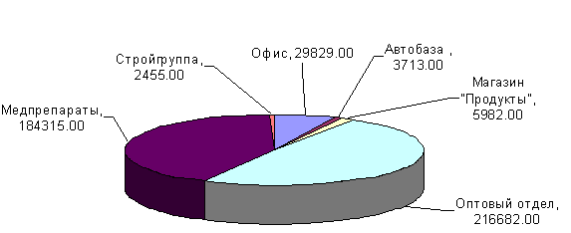

Рис. 2.1. Экологический налог по подразделениям за декабрь 2006 г., руб.

Таблица 2.1.
Экологический налог по подразделениям за декабрь 2006 г., руб
Подразделение предприятия | Размер налога, руб.
1 | 2
Медпрепараты | 184 315
Стройгруппа | 2 455
Офис | 29 829
Таблица 2.1. (продолжение)
1 | 2
Автобаза | 3 713
Магазин «Продукты» | 5 982
Оптовый отдел | 216 682

Анализируя размер экологического налога нужно отметить, что наибольший вред, в силу объёмов транспортных операций, окружающей среде наносят грузоперевозки, обслуживающие оптовые отделы компании.

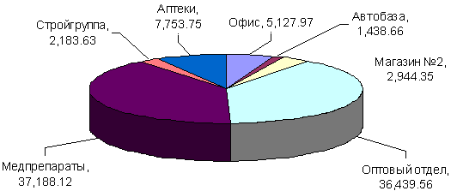

Рис. 2.2. Расход топлива (А-92 и Дт) по подразделениям за 2005 г., л.

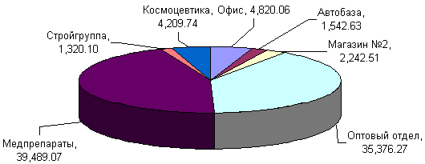

Рис. 2.3. Расход топлива (А-92 и Дт) по подразделениям за 2006 г., л.

Таблица 2.2.
Расход топлива (А-92 и Дт) по подразделениям за 2006 г., л
Подразделение предприятия | Расход топлива, л. за 2005 г. | Расход топлива, л. за 2006 г.
1 | 2 | 3
Медпрепараты | 39 489 | 37 188
Стройгруппа | 1 320 | 2 183
Офис | 4 820 | 5 127
Автобаза | 1 542 | 1 438
Магазин «Продукты» | 2 242 | 2 944
Оптовый отдел | 35 376 | 36 439
Космоцевтика | 4 209 | 7 753

Анализируя данные о расходе топлива можно сделать вывод о том, что основная доля транспортных операций приходится на отдел оптовой торговли продуктами питания и отдел оптовой торговли медицинскими препаратами, также довольно развиты грузоперевозки, связанные с обеспечением аптек и главного офиса компании. В целом, уровень расхода топлива за два года изменился незначительно.
Таблица 2.3.
Группировка пробега транспортных средств по подразделениям за 2005г.

Автомобиль, гос. номер, водитель | Общий пробег, км | Оптовый отдел, км | Магазин «Продукты»  км | Аптеки, км | Мед-препа-раты, км | Строй-отдел, км | Автобаза, км
1 | 2 | 3 | 4 | 5 | 6 | 7 | 8
Фольксваген 37-76 АН Ольбрехт Ю.Б. | 9316 | 9316
Таблица 2.3. (продолжение)

1 | 2 | 3 | 4 | 5 | 6 | 7 | 8
Фольксваген 58-44 МИН Дорин С.С. | 14870 |  | 226 | 703 | 1500 | 12441
Мерседес  89-46 РН Ботяновский М.М. | 72418 |  | 65 | 11818 | 60535
Мерседес  33-04 МАС Яцкевич О.Э. | 8405 | 8405
Мерседес  30-58 КС Шиманский В.В. | 35667 |  | 11386 | 6504 | 16965 |  | 812
Мерседес  29-60 КВ Ятченко И.И. | 45325 | 45325
Мерседес  19-15 МА Зубович В.А. | 69393 |  | 142 | 17785 | 51466
Мерседес  16-80 МН Картуль А.А. | 57474 | 57474
МАЗ  99-72 МИН Бушмелев В.Н. | 3444 |  |  |  | 82 | 1558 | 1804
Пежо-Боксер Еремченко В.Н. | 51618 |  |  | 2057 | 49561
Ивеко  85-15 КИ Тамасик А.А. | 38203 | 36766 |  |  | 1437

Таблица 2.3. (продолжение)
1 | 2 | 3 | 4 | 5 | 6 | 7 | 8
Ивеко  85-03 КИ  Новицкий Ф.В. | 35691 | 35691
Ивеко  06-52 КМ  Кузьмич С.К. | 27740 |  | 218 | 5840 | 21682
Ивеко 4910 0654-7 АА Новицкий Ф.В | 5569 | 4701 |  |  | 400 | 78 | 390
ВИС  39-78 ММ Шалабасов С.В. | 36680 | 65 | 7110 | 13127 | 16378
ВИС  39-77 ММ Борисевич Н.Н | 29229 |  | 342 | 8477 | 19404 |  | 1006
ВАЗ  30-58 ММ  Писарчик А.Н. | 37333 |  | 37333

Организация грузоперевозок является приоритетным направлением в деятельности компании. Грузовые перевозки обслуживают отделы оптовой торговли продуктами питания и медицинскими препаратами, строительное подразделение, магазин «Продукты», сеть аптек. Автопарк компании соответствует потребностям транспортировки грузов небольшого габарита (упаковки с медицинскими препаратами или продуктами питания): в основном это грузовые фургоны импортного производства вместимостью около 10 кубических метров и грузоподъёмностью порядка 3-7 тонн, также для более мелких грузоперевозок используются небольшие автомобили с вместительным грузовым отсеком и небольшой (до 1 тонны) грузоподъёмностью. Это позволяет организовать гибкую систему доставки необходимых грузов к месту назначения. Использование небольших автомобилей позволяет избежать лишних затрат, связанных с частичной загрузкой транспортных средств большой грузоподъёмности, и оперативно доставлять небольшие объёмы грузов.
Таблица 2.4.
Группировка пробега транспортных средств по подразделениям за 2006г.

Автомобиль, гос. номер, водитель | Общий пробег, км | Оптовый отдел, км | Магазин Продукт, км | Апте-ки, км | Мед-препараты, км | Строй-отдел, км | Авто-база, км
1 | 2 | 3 | 4 | 5 | 6 | 7 | 8
ВАЗ  30-58 ММ Писарчик А.Н. | 49011 |  | 49011
ВИС  39-77 ММ  Скобцов Ю.И | 25863 |  | 589 | 1901 | 23373
ВИС39-78 ММ Скобцов Ю.И | 12768 |  |  | 4611 | 6441 |  | 1716
Ивеко  АА 7513-7  Шиманский В.В. | 5498 |  | 951 | 836 | 3711
Ивеко  АА 7514-7  Ботяновский М.М. | 7809 |  |  | 2229 | 5580
Ивеко 4910 0654-7 АА Новицкий Ф.В | 64790 | 64705 |  |  | 85
Ивеко  06-52 КМ  Бушмелев В.Н. | 36024 |  |  | 10680 | 24578 |  | 766
Таблица 2.4. (продолжение)
1 | 2 | 3 | 4 | 5 | 6 | 7 | 8
Ивеко  85-03 КИ  Ятченко И.И | 57551 | 14008 |  |  | 14668 | 27883 | 992
Ивеко  85-15 КИ  Тамасик А.А., | 65785 | 61018 |  | 650 | 3675 |  | 442
Пежо-Боксер Еремченко В.Н. | 85273 |  |  | 3422 | 81284 |  | 567
МАЗ  99-72 МИН Бушмелев В.Н. | 980 |  | 444 |  | 443 |  | 93
Мерседес  87-99 ВН-7 Яцкевич О.Э. | 5134 | 5134
Мерседес  16-80 МА  Пацай А.С. | 71591 | 71254 |  | 60 | 80 | 162 | 35
Мерседес  19-15 МА Зубович В.А. | 84021 |  |  | 5076 | 78859 | 86
Мерседес  29-60 КВ  Дорин, Бушмелев,  Зубович | 64270 | 9684 | 419 | 14087 | 36623 | 381 | 3076
Мерседес  30-58КС Шиманский В.В. | 29883 |  | 16380 | 1634 | 10784 |  | 1085
Мерседес  33-04 МАС Яцкевич О.Э. | 2537 | 2537
Мерседес  89-46 РН  Дорин С.С | 41232 |  | 523 | 5197 | 27198 | 8240 | 74
Таблица 2.4. (продолжение)
1 | 2 | 3 | 4 | 5 | 6 | 7 | 8
Фиат Дукато АА 7509-АА Кузьмич С.К. | 16636 |  | 1627 | 36 | 14737 |  | 236
Фольксваген 58-44 МИН Дорин С.С. | 3226 |  |  | 193 | 161 | 2872
Фольксваген 37-76 АН Ольбрехт Ю.Б. | 14680 | 14590 |  | 90

На предприятии до этого момента не внедрялись автоматизированные модули повышения эффективности грузоперевозок. Основные усилия сосредотачивались лишь на ведении корректных и своевременных учётных операций. При формировании графиков и маршрутов доставки продукции конечным потребителям подбирались автомобили с подходящими параметрами с учётом загруженности и направления движения. Применение автоматизированного модуля загрузки транспортного средства позволит детализировать параметры транспортных операций и добиться максимальной эффективности использования конкретного грузового автотранспорта. Пользователь системы получит возможность управлять комбинацией и расположением грузов, которые необходимо доставить с помощью того или иного транспортного средства, внутри грузового отсека. Таким образом, будет сформирована детальная модель загрузки транспортного средства, учитывающая дальность перевозки каждого груза, его габариты и вес. Нужно будет лишь передать её грузчикам для исполнения.

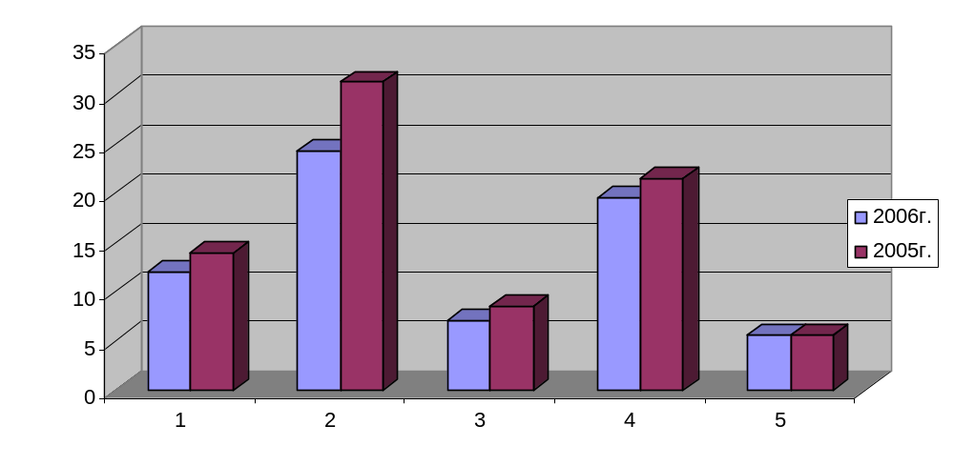

Рис. 2.4. Данные из ежегодного отчёта о работе грузовых автомобильных транспортных средств за 2005-2006гг.

Таблица 2.5.
Данные из ежегодного отчёта о работе грузовых автомобильных транспортных средств за 2005-2006гг

Анализируемый параметр | 2006 г. | 2005 г.
1 | 2 | 3
1. Количество автомобилей, шт | 12 | 14
2. Общая грузоподъёмность, тонн | 24.3 | 31.3
3. Количество автомобиле-тонно-дней в распоряжении организации, тыс. | 7 | 8.5
4. Количество автомобиле-часов в наряде, тыс. часов | 19.5 | 21.5
5. Общий пробег, 100 тыс. км | 5.61 | 5.627

Из таблицы видно, что по всем параметрам показатели 2006 года ниже показателей 2005 года. Это, с одной стороны, может свидетельствовать об уменьшении объёмов торговых операций, но в то же время, возможно, была повышена эффективность торговой деятельности за счёт экономии материальных ресурсов и временных затрат на выполнение необходимого объёма обязательств перед потребителями.
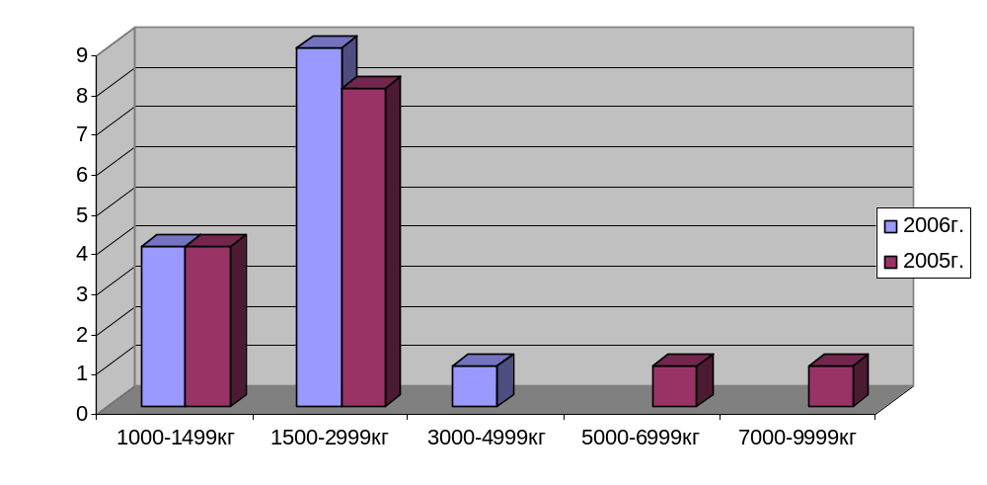
Рис. 2.5. Данные (количество и грузоподъёмность) из ежегодного отчёта об использовании автомобильного транспорта за 2005-2006гг.

Таблица 2.6.
Данные (количество и грузоподъёмность) из ежегодного отчёта об использовании автомобильного транспорта за 2005-2006гг

Анализируемый параметр | 1000-1499, кг | 1500-2999, кг | 3000-4999, кг | 5000-6999, кг | 7000-9999, кг
1 | 2 | 3 | 4 | 5 | 6
Количество автомобилей, шт. в 2005 г. | 4 | 8 | - | 1 | 1
Количество автомобилей, шт. в 2006 г. | 4 | 9 | 1 | - | -

Как видно из рисунка наиболее выгодным в практическом отношении является транспорт небольшой грузоподъёмности – до трёх тонн. Это свидетельствует об относительно небольших размерах торговых операций, но в то же время положительно влияет на динамику грузооборота и его гибкость.

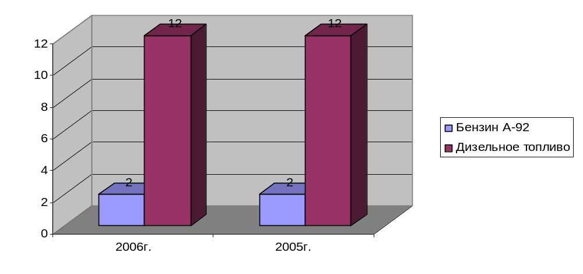
Рис. 2.6. Группировка автомобильных транспортных средств по виду используемого топлива за 2005-2006гг.

Таблица 2.7.
Группировка автомобильных транспортных средств по виду используемого топлива за 2005-2006гг

Вид топлива | Бензин А-92 | Дизельное топливо
1 | 2 | 3
Количество автомобилей, шт. в 2005 г. | 2 | 12
Количество автомобилей, шт. в 2006 г. | 2 | 12

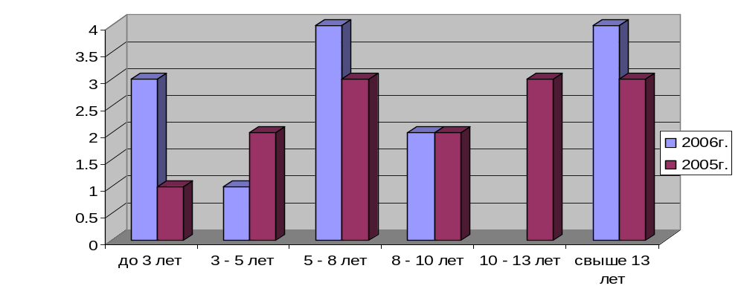
Рис. 2.7. Группировка автомобильных транспортных средств по времени их пребывания в эксплуатации за 2005-2006гг.
Таблица 2.8.
Группировка автомобильных транспортных средств по времени их пребывания в эксплуатации за 2005-2006гг

Срок эксплуатации, лет | До 3, лет | 3-5, лет | 5-8, лет | 8-10, лет | 10-13, лет | Свыше 13, лет
1 | 2 | 3 | 4 | 5 | 6 | 7
Количество автомобилей, шт. в 2005 г. | 1 | 2 | 3 | 2 | 3 | 3
Количество автомобилей, шт. в 2006 г. | 3 | 1 | 4 | 2 | - | 4

Проанализировав данный рисунок, можно легко сделать вывод о том, что компания стремится внедрять в свой автопарк более новые, а следовательно, и более надёжные транспортные средства.

2.3. Повышение эффективности грузоперевозок ООО «ТАИР»

2.3.1. Анализ автоматизированных систем управления транспортными операциями
Существует несколько примеров систем подобного направления. Например, InterLogistics компании InteqProq-Service. Данный продукт позволяет как контролировать загрузку транспорта, так и вести контроль за всеми сопутствующими параметрами: рейсы, терминалы, клиентура, счета и многое другое. Программа Packer3D по своей сути наиболее близка к модели разрабатываемого приложения, так как укладка груза в данном приложении осуществляется в трёхмерной координатной системе, которая также будет основной для разрабатываемого приложения. В Packer3D используется несколько видов грузовых отсеков: грузовики, прицепы, контейнеры, вагоны. Варианты укладки груза представляются пользователю в объёмном виде.
Главным принципом укладки груза в данном проекте будет градация использования свободного пространства: в первую очередь груз размещается по ширине отсека, затем по длине отсека, и только потом по высоте. Если учесть, что весь набор грузов первоначально будет отсортирован внутри алгоритма по весу и расстоянию перевозки, то такой подход обеспечит наиболее эффектиную модель решения задачи. Графическое представление для наглядности будет выполняться в трёх ракурсах: объёмный вид, вид грузового прицепа сбоку и вид сверху. Цветовое исполнение грузов будет зависеть от расстояния перевозки для обеспечения визуального ориентирования при наличии нескольких партий различных заказчиков в одном грузовом отсеке. В зависимости от расстояния перевозки будет рассчитываться и стоимость всей операции, исходя из установленной предварительно стоимости одного тонно/километра и стоимости сопутствующих услуг.

2.3.2. Анализ методов решения задачи оптимизации загрузки транспортного средства
Задача о рюкзаке содержательно означает выбор предметов с наибольшей суммарной стоимостью, умещающихся в рюкзак заданного размера. Эта задача часто возникает при выборе оптимального управления в различных экономико-финансовых областях (распределение бюджета отдела по проектам и т. п.).
Пусть имеются m предметов с номерами от 0 до m-1, для каждого из которых известна масса в килограммах p_{j} и стоимость c_{j} (j = 0,1,…,m-1).
Пусть массы и стоимости предметов заданы соответственно элементами нулевой и первой строк матрицы PC:
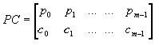
Решением задачи может служить пара функций Ks(PC, Q, ne, pos, ot, j) и Ksack(PC, Q):
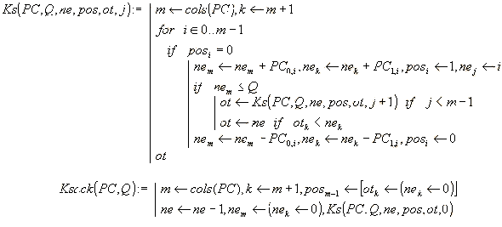
Рассмотрим алгоритм и динамику формирования последовательности предметов для рюкзака. Рекурсия организована по j-порядковому номеру (от нуля и далее) укладываемого в рюкзак предмета. В каждом вызове глубины j делается попытка расширить частичное решение за счет i-го предмета (i, j = 0, 1, …, m-1). При этом параметр i меняется от нуля и далее с шагом, равным единице, пытаясь принять значение наименьшего номера предмета, допустимого для расширения частичного решения. При переходах к любому предыдущему рекурсивному вызову параметр i продолжает изменяться от своего текущего на данном уровне значения с шагом, равным единице, также пытаясь принять значение наименьшего номера предмета, допустимого для расширения частичного решения. Если в текущем рекурсивном вызове построенное частичное решение изменить уже нельзя, то происходит возврат к предыдущему вызову. При возврате из уровня j=0 вычисления прекращаются, но к этому моменту решение задачи уже получено. [9]
Однако задача оптимальной загрузки транспортного средства имеет много общего с задачей о рюкзаке. Можно провести аналогию между размером рюкзака и полезным объёмом грузового отсека транспортного средства, но в то же время при загрузке транспортного средства габариты груза являются главным фактором, влияющим на эффективность использования свободного пространства грузового отсека. Этот параметр нельзя сравнивать с весом предмета в задаче о рюкзаке, так как целевая функция находится по принципу максимизации суммарного веса предметов. Таким образом, для проектируемой системы методы решения задачи о рюкзаке необходимо переориентировать на ограничения по габаритам грузов и необходимость транспортировки указанной заказчиком партии.

2.3.3. Загрузка транспортного средства с учётом полезного объёма
Транспортная характеристика груза – совокупность свойств груза, определяющих условия и технику его перевозки, погрузки и хранения. В понятие «транспортная характеристика» груза входят: объемно-массовые характеристики, режимы хранения, физико-химические свойства, особенности упаковки и тары, а также некоторые товарные свойства. Совокупность конкретных количественных и качественных показателей транспортных характеристик образует понятие «транспортабельное состояние». Сохранность груза и безопасность его транспортировки обеспечиваются, если груз предъявляется к перевозке в транспортабельном состоянии.
Задача оптимальной загрузки решается по критериям оптимального использования распределенного веса (грузоподъемности) и грузовместимости транспортного средства. Суммарный вес груза не может превышать чистую грузоподъёмность транспортного средства, выраженную в тоннах, а суммарный объём не может быть больше грузовместимости, выраженной в метрах кубических.
Во время загрузки необходимо следить за равномерностью укладки груза по всей площади грузового отсека транспортного средства. Верхняя поверхность штабеля должна отстоять от потолка грузового отсека не менее чем на 50 миллиметров. Применение подтоварников является дополнительным фактором обеспечения вентиляции в случае необходимости, однако их использование ограничивается свободным пространством грузового отсека.
Таким образом, для решения задачи оптимального расположения грузов внутри транспортного средства будут применены следующие требования к размещению груза:
- Набор грузов необходимо отсортировать по дальности перемещения от грузоотправителя к грузополучателю;
- Отсортированный на первом шаге набор грузов необходимо снова отсортировать по весу;
- Размещение груза внутри транспортного средства начинается с конца грузового отсека;
- В первую очередь размещаются грузы, предназначенные к транспортировке на самое дальнее расстояние;
- Грузы необходимо размещать, начиная с нижнего уровня, используя результат сортировки по весу – самые тяжелые грузы размещаются внизу, а самые лёгкие – вверху;
- Необходимо соблюдать принцип размещения самых тяжёлых грузов строго по центру грузового отсека для уменьшения центробежной силы на поворотах при перемещении;
В результате будет сформирована загрузка транспортного средства с оптимальным центром тяжести и возможностью беспрепятственной грузопереработки на промежуточных терминалах, что позволит оптимизировать материальные потоки между грузоотправителями с одной стороны и грузополучателями с другой.
Не меньшее значение имеет и временной параметр – загрузка, сформированная заранее с помощью программного средства значительно сократит время, которое необходимо для формирования отправки и размещения её внутри грузового отсека транспортного средства.
Этим и подтверждается целесообразность разработки и внедрения на ООО «ТАИР» автоматизированной системы загрузки транспортного средства.

3. АВТОМАТИЗАЦИЯ ПРОЦЕССА ЗАГРУЗКИ ТРАНСПОРТНОГО СРЕДСТВА

3.1. Анализ процесса автоматизации загрузки транспортного средства

3.1.1. Особенности проектируемой системы
Грузоперевозки – это основа как импорта товаров иностранного производства, так и экспорта собственной продукции в другие государства. Объёмы ежегодно перевозимых по всему миру товаров исчисляются миллиардами тонн. Вместе с ростом объёмов производства растёт и потребность в надёжных каналах доставки продукции от производителя к потребителю. В такой ситуации огромное значение приобретают расходы на транспортировку продукции. Нетрудно проследить, что повышение эффективности грузоперевозок, то есть снижение их стоимости и уменьшение затрат времени, напрямую влияет как на объёмы прибыли производителей продукции, так и на уменьшение, в конечном итоге, затрат потребителя.
В данном проекте центральным элементом в системе грузоперевозок рассматривается транспортное средство, на оптимизацию загрузки которого и направлена реализация проектируемого программного приложения.
Разработка системы оптимизации загрузки транспортного средства позволит значительно повысить эффективность грузоперевозок, так как уменьшится время, затрачиваемое на операцию погрузки, ведь соответствующий проект с подробными параметрами месторасположения грузов в транспортном средстве будет создан заранее. Не менее важным будет и наиболее полное использование полезного пространства внутри грузового отсека с учётом маршрута доставки и расстояния, на которое необходимо перевезти соответствующий груз.
В разрабатываемом приложении будет реализована возможность обмена данными между компьютерами по сети. Для того, чтобы обеспечить эффективность и надёжность работы приложения целесообразно реализовать следующие компоненты:
- Обеспечение доступа к данным, расположенным как на локальным, так и на удалённом компьютерах;
- Удобный и понятный пользовательский интерфейс, позволяющий облегчить использование основных функций приложения;
- Возможность интеграции разрабатываемого программного модуля с другими компонентами логистических систем.
Важным моментом в процессе разработки данного проекта является классификация сущностей разрабатываемой системы. Если рассматривать транспортную логистику и непосредственно автоперевозки, то можно выделить следующие сущности:
- Лицо, заинтересованное в надёжной и своевременной доставке требуемых объёмов продукции;
- Транспортное средство, используемое для перевозки продукции;
- Груз, который необходимо перевезти и его параметры: габариты, количество, стоимость доставки в конечную точку, время которое необходимо затратить на данную операцию.

3.1.2. Постановка задачи
Задача данного дипломного проекта – разработка алгоритма автоматизации загрузки транспортного средства. То есть необходимо разработать систему, которая бы учитывала различные геометрические параметры груза, расстояние, на которое он будет транспортироваться и могла вычислить наиболее эффективный вариант загрузки полезного объёма транспортного средства.
Для достижения поставленной цели необходимо создать клиентскую и серверную части приложения. Клиент будет связан с сервером и реализовывать среду графического представления вариантов загрузки. В процессе написания курсового проекта должны быть решены следующие задачи:
- Разработка структурной модели для визуального представления решаемой задачи;
- Разработка базы данных для хранения всей необходимой информации и параметров загрузки транспортного средства;
- Разработка сервера, взаимодействующего с базой данных для выполнения запросов клиента;
- Разработка клиента, который будет связываться с сервером через протокол TCP/IP(Sockets);
- Разработка удобного и наглядного пользовательского интерфейса на клиентской части приложения, обеспечивающего эффективное использование функций приложения;
- Составление руководства к пользованию для соответствующей помощи при возникновении вопросов.

3.1.3. Требования к программе
Необходимо учесть следующие требования:
- Программа должна быть реализована с использованием языка программирования Java;
- Необходимо обеспечить сетевое взаимодействие клиентской и серверной частей приложения с помощью протокола TCP/IP(Sockets);
- В качестве источника данных должна использоваться реляционная база данных, создаваемая с помощью СУБД Sybase SQL Anywhere 9.0 и выше;
- Обеспечение разделения реализации и бизнес-логики;
- Обеспечение разделения клиентской и серверной частей приложения;
- К приложению должен быть разработан пользовательский GUI-интерфейс;
- GUI-интерфейс должен быть реализован с использованием элементов управления типа Swing;
Выдвинутые требования позволят создать программный продукт, архитектура которого будет полностью соответствовать наиболее эффективной модели реализации поставленной задачи. Также будет создана клиентская часть, обладающая дружественным Java - интерфейсом.

3.2. Модели и схемы разрабатываемого приложения

3.2.1. Моделирование общего представления системы
Моделирование системы в данном проекте будет осуществляться с помощью языка UML. Моделирование системы предполагает идентификацию сущностей, важных с той или иной точки зрения. Эти сущности составляют словарь моделируемой системы. В языке UML все сущности моделируются как классы. Класс – это абстракция сущностей, являющихся частью нашего словаря. Класс представляет не индивидуальный объект, а целую их совокупность. Чтобы изобразить систему с какой-либо точки зрения средствами UML, для организации представляющих интерес элементов используются диаграммы. В UML определено девять типов диаграмм, которые позволено комбинировать для создания нужного вида. Например, статические аспекты вида с точки зрения реализации системы удобнее визуализировать с помощью диаграмм компонентов, а динамические аспекты того же вида - с помощью диаграмм взаимодействия. Статические аспекты системной базы данных можно изобразить с помощью диаграмм классов, а динамические - с помощью диаграмм кооперации. [1]
Диаграмма классов – основная для создания кода приложения. На данной диаграмме будут представлены два отдельных класса FirstFrame и Server, реализующих соответственно клиентское и серверное приложения. Класс FirstFrame, в свою очередь, будет включать в себя классы ControlPanel и PaintPanel.
Представление вариантов использования, как правило, не зависит от реализации модели. В нашем случае действующим лицом будет пользователь, которого отобразим элементом «актёр». Все возможные варианты работы с приложением отобразим с помощью элементов «вариант использования».
Диаграмма последовательности — это упорядоченная по времени диаграмма взаимодействия, читать ее следует сверху вниз. У каждого варианта использования имеется большое количество альтернативных потоков. Участвовать в диаграмме будут 3 объекта: серверная и клиентская части приложения, а также интерфейс пользователя. [1]
Все модели представлены в приложениях.

3.2.2. Разработка структуры базы данных
При создании модели базы данных можно использовать зависимые и независимые сущности, идентифицирующие и неидентифицирующие связи.
Возможны две точки зрения на информационную модель и, соответственно, два уровня модели. Первый – логический (точка зрения пользователя) – описывает данные, задействованные в проекте. Второй – физический – определяет представление информации в базе данных. Erwin объединяет их в единую диаграмму, имеющую несколько уровней представления.
В данном курсовом проекте использование CASE-средства Erwin осуществлялось следующим образом: создавался логический уровень, который представлен тремя сущностями (рис. 3.1.), после чего производилась генерация физического уровня (рис. 3.2.).
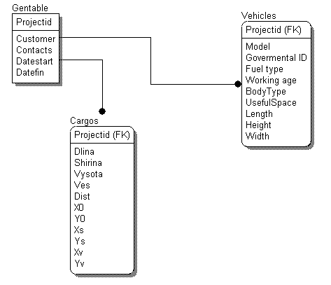

Рис. 3.1. Логический уровень информационной модели системы автоматизации загрузки транспортного средства.

1. Gentable – таблица, в которой содержится общая информация о проекте. Таблица состоит из следующих полей:
Projectid – идентификатор проекта, содержащий имя, заданное проекту при сохранении;
Customer – поле, в котором хранится наименование организации либо заказчика, для которого выполняется проект;
Contacts – поле, содержащее информацию о способах контакта с заказчиком при возникновении вопросов;
Datestart – поле, содержащее значение текущей даты на момент сохранения проекта в базе данных;
Datefin – поле, которое содержит дату окончания работы над проектом, к этому сроку проект должен быть сдан закзчику.
2. Cargos – таблица, в которой содержится вся информация о свойствах грузов для перевозок. Она состоит из следующих полей:
Projectid – идентификатор проекта, содержащий имя, заданное проекту при сохранении;
Dlina – поле, в котором хранится значение длины соответствующего груза в сантиметрах;
Shirina – поле, в котором хранится значение ширины соответствующего груза в сантиметрах;
Vysota – поле, в котором хранится значение высоты соответствующего груза в сантиметрах;
Ves – поле, содержащее значение веса груза в килограммах;
Dist – поле, содержащее значение расстояния, на которое необходимо перевезти соответствующий груз, в километрах;
X0 – поле, содержащее значение координаты груза по оси Х – используется для графического представления модели загрузки транспортного средства;
Y0 – поле, содержащее значение координаты груза по оси Y;
Xs – поле, содержащее значение координаты груза по оси X для отображения сбоку;
Ys – поле, содержащее значение координаты груза по оси Y для отображения сбоку;
Xv – поле, содержащее значение координаты груза по оси X для отображения сверху;
Yv – поле, содержащее значение координаты груза по оси Y для отображения сверху.
На логическом уровне определяются зависимости между сущностями. При установлении идентифицирующей связи атрибуты первичного ключа родительской сущности автоматически переносятся в состав первичного ключа дочерней сущности. Неидентифицирующая связь служит для связывания независимых сущностей.
После создания логической модели создаётся физическая модель (рис. 2), в которой отражаются типы данных для каждого поля
В физической модели отражается СУБД, определяются индексы для таблиц, определяются типы данных.
Для задания типа данных служит редактор Column Editor. Чтобы вызвать его, нужно щелкнуть правой клавишей мыши по таблице и выбрать во всплывающем меню соответствующий пункт.
Физическая модель дает более полное и точное представление о базе данных с учётом определения типов данных.

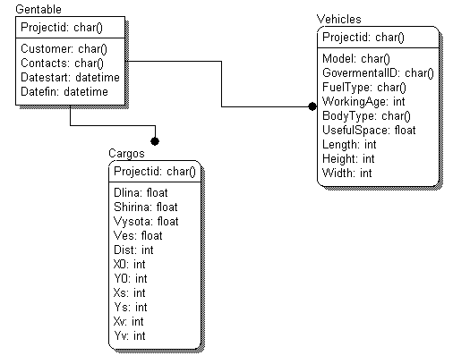

Рис. 3.2. Физический уровень информационной модели системы автоматизации загрузки транспортного средства.

3.2.3. Выбор средств разработки программы
В качестве языка программирования был выбран язык Java, так как он является кроссплатформенным и в то же время предоставляет все необходимые инструменты для реализации графических компонентов и сетевого взаимодействия частей приложения.
Пакет Java 2 Swing предоставляет пользователям широкие возможности по созданию графического пользовательского интерфейса. В данном проекте будут использованы такие графические элементы, как кнопки JButton, панели инструментов JToolbar, JList, JPanel, элементы JEditbox, JTextbox, JTextarea и т.д. [19]
Rational Rose — мощный и удобный инструмент для анализа и проектирования программных систем различного вида. Он позволяет моделировать системы до написания кода, что даёт возможность вести контроль адекватности их архитектуры с самого начала. Ядром системы является стандарт Rational Unified Process, на основе которого строится вся архитектура системы. Модель Rose содержит все диаграммы UML, действующих лиц, варианты использования, объекты, классы, компоненты и узлы системы. Она детально описывает, что система содержит и как функционирует, поэтому её можно использовать в качестве эскиза или чертежа создаваемой системы. [4]
С целью обеспечения взаимодействия любых программных приложений с базой данных через источники данных (Data Source) используется интерфейс ODBC (Open DataBase Connectivity).
ODBC – стандарт интерфейса прикладных программ, позволяющий осуществлять взаимодействие программ, работающих в среде Microsoft Windows, с различными СУБД, использующими разнообразные операционные системы.
Для того чтобы приступить к работе по созданию программного продукта необходимо зарегистрировать созданную базу данных в ODBC, находящимся на рабочем компьютере.

3.2.4. Проектирование схемы работы клиента
Клиент в данном проекте – это java-файл FirstFrame.java, расположенный и откомпилированный в любом пользовательском каталоге. Интерфейс пользователя реализован с использованием элементов библиотеки Swing. В частности, применялись элементы JList, JTextField, JButton и другие. Клиентская часть – главный элемент приложения, так как именно на стороне клиента реализован алгоритм оптимизации загрузки транспортного средства, а связь с сервером, по сути, нужна лишь для записи и открытия проектов из базы данных. Для разработки модели загрузки пользователь формирует набор грузов, вводя их габариты, параметры веса, количество одинаковых грузов и расстояние перевозки. Всё это легко производится с помощью соответствующих элементов управления. Получившийся набор можно редактировать, изменяя или удаляя необходимые параметры. Когда набор сформирован, можно смоделировать оптимальную загрузку фуры, нажав на кнопку «Размещение грузов», и получить результат в виде графического отображения. В качестве алгоритма расстановки грузов были разработаны следующие принципы: сначала набор грузов сортируется по убыванию по расстоянию перевозки, затем грузы с одинаковым расстоянием перевозки сортируются по убыванию по своему весу, параллельно сортируются номера соответствующих грузов. Затем, начиная с самого тяжёлого из грузов с наибольшим расстоянием перевозки, происходит прорисовка по отсортированному массиву номеров грузов. После размещения первого груза проверяется размер пространства сбоку от него на предмет соответствия габаритам следующего груза, если места недостаточно, то проверяется пространство по длине и, в последнюю очередь, по высоте. После прорисовки груза, текущие координаты прорисовки изменяются в соответствии с габаритами груза – по ширине, длине и высоте. Таким образом грузы укладываются, начиная снизу с дальнего конца грузового отсека. Причём для каждой группы грузов с одинаковым расстоянием перевозки отводится определённое по габаритам грузов пространство внутри грузового отсека. Можно отразить процесс взаимодействия клиентского приложения с пользователем, используя следующую схему (рис.3.3.):

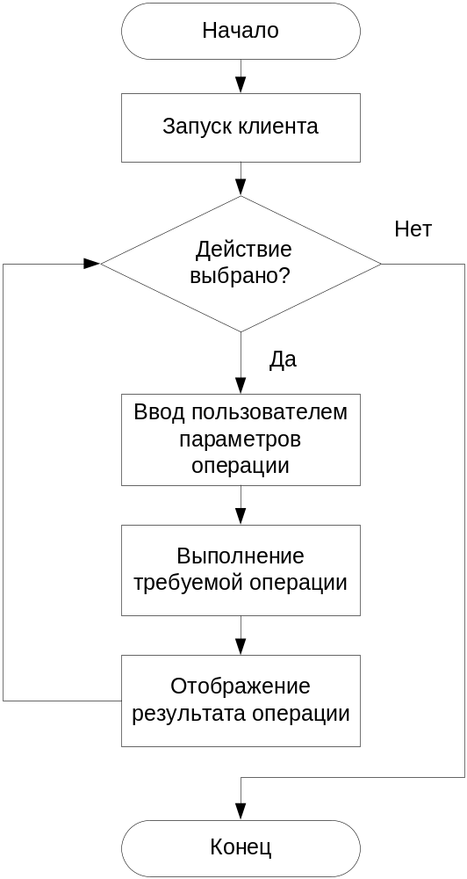

Рис. 3.3. Процесс взаимодействия клиентского приложения с пользователем.

3.2.5. Проектирование схемы работы сервера
Сервер является связующим звеном между клиентской стороной и базой данных, используемой в качестве хранилища информации. Сервер может получать от клиента либо запрос на подключение, либо запрос на сохранение или открытие проекта из базы данных. При получении запроса он обрабатывается – извлекается необходимая информация, а затем выполняются соответствующие действия и отправляется ответ на запрос клиента. Можно отразить процесс взаимодействия клиентской и серверной частей приложения, используя следующую схему (рис.3.4.):
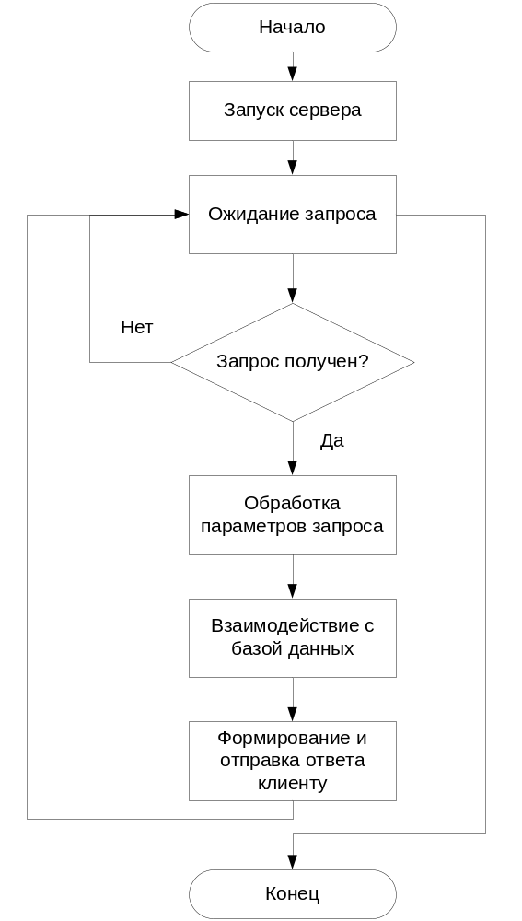

Рис. 3.4. Схема взаимодействия сервера с клиентом.

3.3. Описание программных модулей

3.3.1. GUI-клиент
GUI-клиент состоит из класса FirstFrame. Этот класс наследует класс JFrame. В классе FirstFrame объявляются и используются также классы ControlPanel и PaintPanel, наследуемые от класса Jpanel. Они предназначены для создания панели управления функциями приложения и области графической интерпретации модели загрузки транспортного средства соответственно. Класс Socket используется для создания соединения с сервером, для отсылки запросов и приёма данных со стороны сервера применяются классы DataInputStream и PrintStream. Переменные класса FirstFrame:
String str, fn – объекты класса String, представляющие собой простые строковые переменные;
DataInputStream dis – поток для чтения входных данных с сервера;
PrintStream ps – поток для отправки данных на сервер;
Socket s – объект класса Socket, предназначенный для создания сокета на клиентской стороне;
Color color – переменная, в которой хранится значение цвета для прорисовки модели загрузки;
DefaultListModel od – модель построения списка, используемая по умолчанию;
Int[] dlina – целочисленный массив для хранения параметров длины используемых в проекте грузов;
Int[] shirina – целочисленный массив для хранения параметров ширины используемых в проекте грузов;
Int[] vysota – целочисленный массив для хранения параметров высоты используемых в проекте грузов;
Int[] ves – целочисленный массив для хранения параметров веса используемых в проекте грузов;
Int[] x, Int[] y – массивы координат для объёмной прорисовки;
Int[] xs, Int[] ys – массивы координат для прорисовки модели загрузки сбоку;
Int[] xv, Int[] yv – массивы координат для прорисовки модели загрузки сверху;
Int[] dll, Int[] dist, Int[] dist2, Int[] sortves – вспомогательные целочисленные массивы параметров;
Int x0, y0, y00, x00, ys00, xs00, yv00, xv00 – целочисленные переменные, в которых хранятся значения начальных координат прорисовки модели загрузки;
Int wid, hei, gl, count, view, rasst, little, dontpaint – вспомогательные целочисленные переменные;
Double dl, vys – дробные переменные, предназначенные для промежуточных вычислений;
JList ar – элемент список;
JLabel l, l1, l2, l3, l4, l5, l6, l7, l8, l9, l10, l11, l12 – надписи в пользовательском окне;
JTextField t1, t2, t3, t4, t5 – текстовые поля для ввода и отображения информации;
JButton b1, b2, b3, b4, b5, b6, b7, b8, b9, b10, b11 – кнопки, активизирующие соответствующие функции;
Action add, edit, del, fin, save, open, cle, ex, vd, vb, vu, info – функции, которые привязываются к кнопкам;
Рассмотрим некоторые из функций, находящихся в данном классе.
Функция Add ( ) – используя введённую пользователем информацию о грузах, добавляет к текущем набору новый груз с введёнными параметрами.
Функция Edit ( ) – предназначена для редактирования параметров выбранного в соответствующем списке груза.
Функция Del ( ) – предназначена для удаления выбранного груза из текущего набора грузов .
Функция Cle ( ) – очистка всех текстовых элементов управления, области прорисовки и всех числовых и текстовых параметров, используемых в текущем проекте.
Функция Vb ( ) – активизирует прорисовку в объёмном виде.
Функция Vd ( ) – активизирует прорисовку в виде сбоку.
Функция Vu ( ) – активизирует прорисовку в виде сверху.
Функция Info ( ) – предназначена для отображения стоимостных параметров перевзки для выбранного в соответствующем списке груза из текущего набора.
Функция Save ( ) – сохраняет текущий проект в базе данных, используя соединение с серверной частью приложения и соответствующие запросы, которые сервер должен выполнить к базе данных для завершения требуемой операции.
Функция Open ( ) – посылает серверу запрос на открытие сохранённого в базе данных проекта. Сервер сначала присылает имена всех сохранённых проектов, а затем пользователь выбирает из этих проектов один, и после отправки со стороны клиента соответствующего запроса сервер присылает все необходимые данные по запрошенному проекту загрузки.
Функция Ex ( ) – выход из программы.

3.3.2. Серверная часть
Сервер состоит из класса Server, который наследует класс Thread для обеспечения возможности одновременного подключения нескольких клиентских приложений. Сервер выполняет запросы к базе данных, основываясь на данных, полученных от клиента. Класс ServerSocket используется для создания соединения с клиентом, для отсылки данных и приёма запросов со стороны клиента применяются классы DataInputStream и PrintStream.
Переменные класса Server:
ServerSocket server – сокет для создания соединения с клиентом;
Socket sock, socket – вспомогательные сокеты, используемые для организации многопоточности на серверной стороне;
StringTokenizer st – объёкт класса StringTokenizer, предназначенный для разбора текстовых строк на нужные части, так как запрос со стороны клиента состоит из одной строки, содержащей всю необходимую информацию по текущей операции;
String[] str, String[] sts, String[] stc – массивы объектов класса String, в которых хранятся данные, полученные после обработки клиентских запросов и данные, которые необходимо отправить клиенту в случае открытия сохранённого проекта;
DataInputStream dis – поток для чтения входных данных с клиента;
PrintStream ps – поток для отправки данных на клиентскую сторону;
Int Count – вспомогательная целочисленная переменная;
Подключение нового клиента происходит непосредственно в функции Main. Все основные операции производятся внутри функции Public synchronized void run( ). В этой функции постоянно работает бесконечный цикл, ожидающий поступления запроса со стороны клиента, если запрос поступил, то после извлечения необходимых параметров выполняются соответствующие операции с базой данных.

3.4. Руководство пользователя

3.4.1. Настройка и запуск приложения
Данный проект разрабатывался и тестировался на конфигурации:
- J2sdk1.4.2_05;
- Windows XP Service pack 1;
- Sybase SQL Anywhere 9.1;
Процесс запуска проекта:
    - Для корректной работы приложения необходимо зарегистрировать базу данных как источник данных ODBC (используется драйвер Sybase SQL Anywhere 9.0) на компьютере, где расположено серверное приложение, на том же компьютере должна быть расположена и сама база данных;
    - Запускаем серверное приложение либо из командной строки либо из любого редактора Java Editor (JCreator, IDEA и т.д.). При успешном запуске в консоли выдаётся соответствующее сообщение;
    - Аналогично запускается клиентское приложение либо локально либо на удалённом компьютере. В последнем случае для успешного соединения с сервером необходимо указать правильный хост и порт серверного приложения;
Элементы управления сгруппированы по своим функциям для облегчения восприятия и работы с приложением. Вся информация легко читаема, а цветовая гамма подобрана в строгих, но в то же время приятных цветовых оттенках. Основные моменты работы с приложением представлены на рисунках.

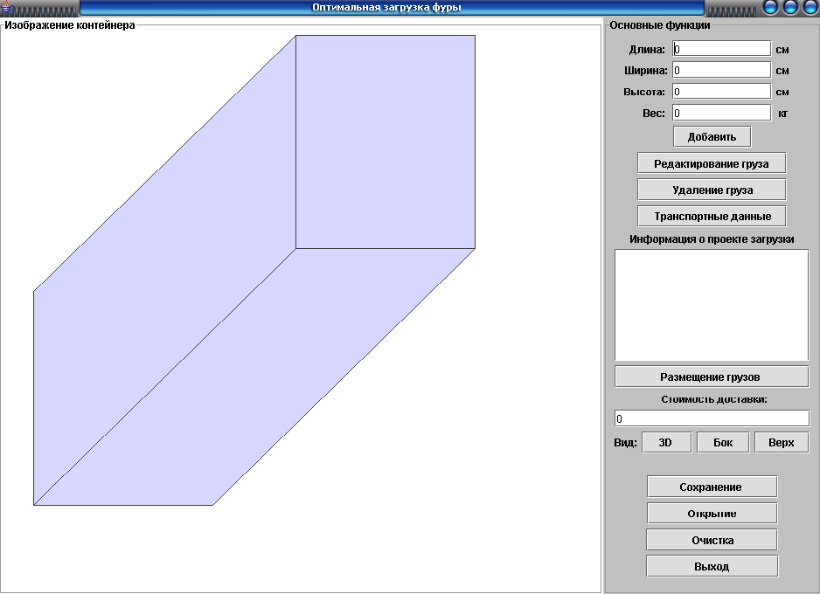

Рис. 3.5. Запущенное приложение FirstFrame.

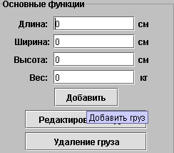

Рис. 3.6. Элементы управления для создания и изменения набора грузов, кнопка «Добавить» имеет соответствующую подсказку.

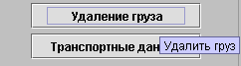

Рис. 3.7. Подсказка для кнопки «Удаление груза».



Рис. 3.8. Подсказка для кнопки «Транспортные данные».



Рис. 3.9. Подсказка для кнопки «Вид: Бок».



Рис. 3.10. Подсказка для кнопки «Вид:Верх».



Рис. 3.11. Информационные элементы управления.

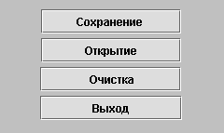

Рис. 3.12. Базовые операции приложения.

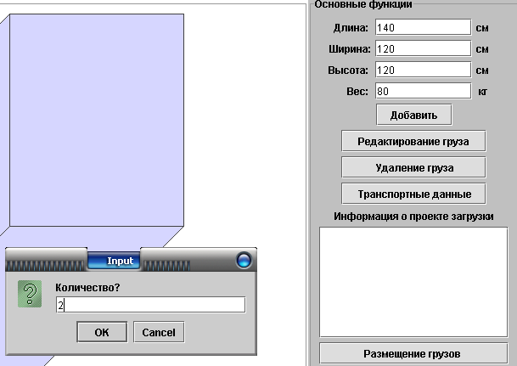

Рис. 3.13. Добавление новых грузов. Ввод геометрических параметров и количества одинаковых экземпляров груза.
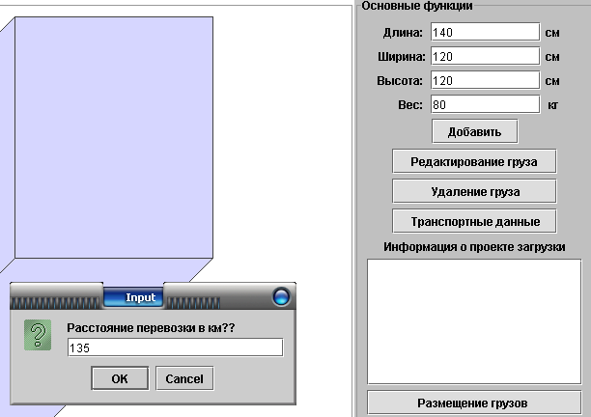

Рис. 3.14. Добавление новых грузов. Ввод расстояния перевозки грузов.

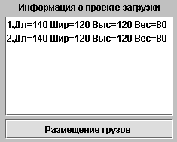

Рис. 3.15. Сформированный набор грузов.
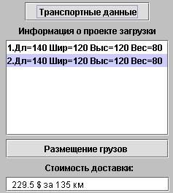

Рис. 3.16. Транспортные данные выбранного груза

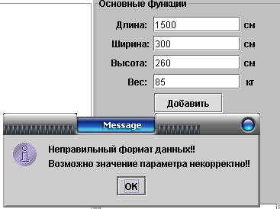

Рис. 3.17. Сообщение об ошибке при вводе некорректных параметров.

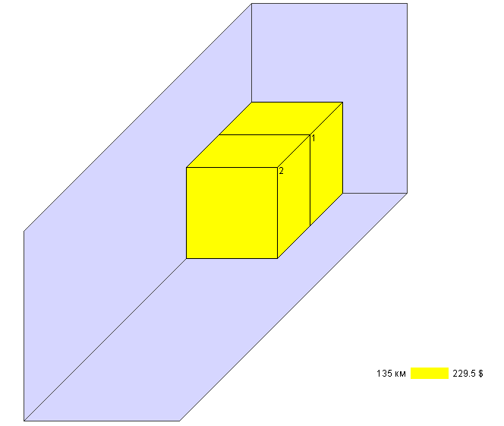

Рис. 3.18. Результат размещения набора грузов (кнопка «Размещение грузов»). 3D вид.
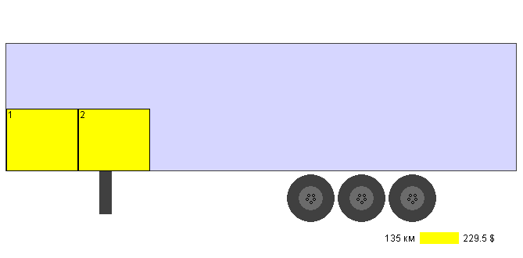

Рис. 3.19. Результат размещения набора грузов. Вид сбоку.

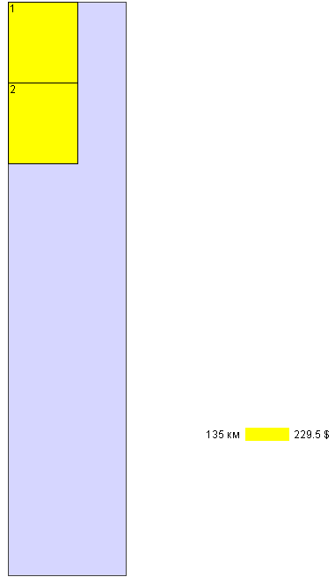

Рис. 3.20. Результат размещения набора грузов. Вид сверху.



Рис. 3.21. Сохранение проекта в базе данных(кнопка «Сохранить»). Ввод имени проекта.



Рис. 3.22. Сохранение проекта в базе данных. Ввод наименования организации-заказчика.



Рис. 3.23. Сохранение проекта в базе данных. Ввод контактной информации.



Рис. 3.24. Сохранение проекта в базе данных. Ввод даты окончания реализации проекта.

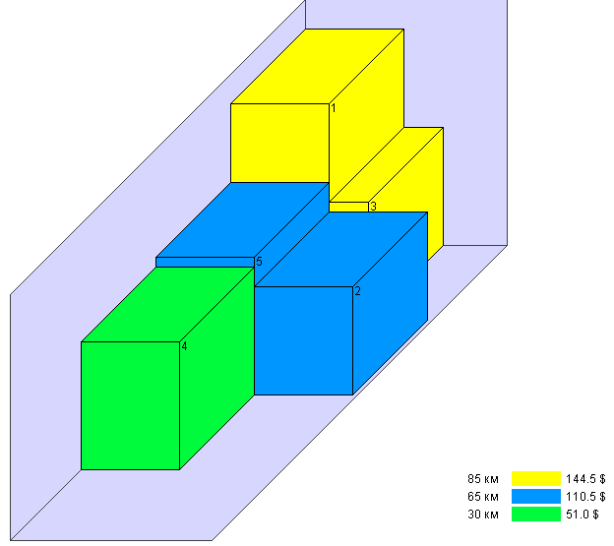

Рис. 3.25. Пример загрузки сохранённого проекта («Кнопка открыть»). 3D вид.

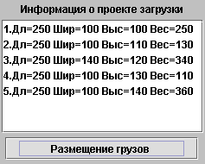

Рис. 3.26. Пример загрузки сохранённого проекта. Параметры набора грузов.

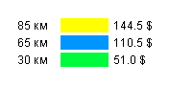

Рис. 3.27. Пример загрузки сохранённого проекта. Информация о стоимости перевозки.

Рис. 3.28. Пример загрузки сохранённого проекта. Детальная информация о проекте.

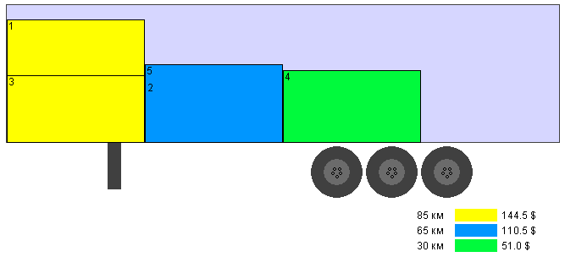

Рис. 3.29. Пример загрузки сохранённого проекта. Вид сбоку.

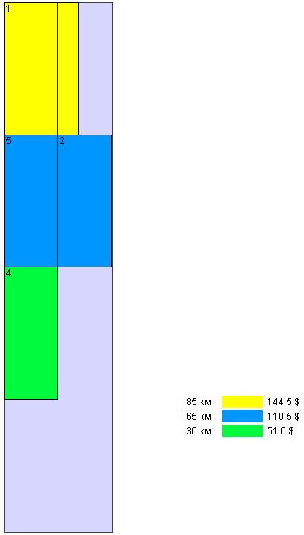

Рис. 3.30. Пример загрузки сохранённого проекта. Вид сверху.

4. ПУТИ ОПТИМИЗАЦИИ УСЛОВИЙ ТРУДА ТРАНСПОРТНЫХ РАБОТНИКОВ

4.1. Особенности режима труда водителей автотранспортных средств

Под режимом рабочего времени понимается порядок распределения нанимателем установленных Трудовым кодексом Республики Беларусь для работников норм ежедневной и еженедельной продолжительности рабочего времени и времени отдыха на протяжении суток, недели, месяца и других календарных периодов (ст. 123 Трудового кодекса Республики Беларусь). [18]
Началом работы водителя считается момент явки к постоянному месту работы в час, установленный правилами внутреннего трудового распорядка и (или) графиками работ (сменности). Окончанием работы водителя является время освобождения от работы после проведения возврата автомобиля к месту стоянки.
В состав рабочего времени водителей помимо времени движения автомобиля включается время: подготовительно-заключительное – для выполнения работ перед выездом на линию и после возвращения с линии в организацию; проведения предрейсового медицинского осмотра водителей продолжительностью 5 минут в смену; стоянки в пунктах погрузки и разгрузки, в местах посадки и высадки пассажиров; простои не по вине водителя; время дополнительного специального перерыва (технического), предусмотренное графиком работы (сменности) для кратковременного отдыха водителя от вождения в пути и на конечных пунктах, а также время для осмотра подвижного состава и его обслуживания; стоянки при междугородных перевозках в промежуточных и конечных пунктах, предусмотренное графиком работы (сменности) для охраны груза и автомобиля.
Водителям предоставляются следующие виды отдыха:
- перерыв для отдыха и питания продолжительностью не менее 20 минут и не более 2 часов;
- дополнительные специальные перерывы (технические) продолжительностью 20 минут после управления автомобилем в течение четырех часов, если не наступает период перерыва для отдыха и питания;
- ежедневный отдых (междусменный) продолжительностью вместе с перерывом для отдыха и питания не менее двойной продолжительности времени, затраченного на работу в предыдущий рабочий день (смену);
- еженедельный отдых (выходные дни);
- отдых в государственные праздники и праздничные дни;
- трудовой отпуск, социальные отпуска.
Водителям при продолжительности рабочей смены более 8 часов могут предоставляться 2 перерыва для отдыха и питания общей продолжительностью не более 2 часов. [18]
Неиспользованные часы ежедневного отдыха суммируются и могут предоставляться в виде дополнительных свободных от работы дней в течение учетного периода (отгулы). Привлечение работника к работе в его выходной день допускается только с его согласия. Работа в выходной день может компенсироваться по соглашению сторон предоставлением другого дня отдыха или повышенной оплатой в размерах, установленных трудовым законодательством.
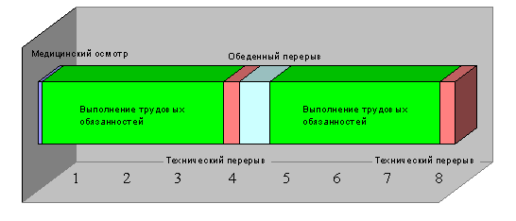
Рис. 4.1 Схема рабочего дня

4.2 Особенности формирования здоровья транспортных работников

Для многих использование автомобильного транспорта – это необходимость, так как является выполнением прямых трудовых обязанностей. Но автомобиль не только удобное средство передвижения, а еще и источник повышенной опасности для здоровья.
Первая группа заболеваний – следствие повышенной эмоциональной нагрузки. Постоянное напряжение за рулем увеличивает риск болезней сердца и сосудов. Потому-то у водителей нередки инфаркты, гипертония, сбои сердечного ритма. Язвенная болезнь желудка – тоже последствие стрессов и неправильного питания. Водители, помимо всего прочего, подвергаются повышенному воздействию токсичных веществ, что приводит к снижению иммунитета, аллергии, бронхиальной астме и даже онкологическим заболеваниям.
Но большинство "профессиональных" болезней водителей связаны с неудобным положением за рулем. В результате нарушается циркуляции крови в малом тазе, повышаются нагрузки на позвоночник. Чаще всего водители страдают радикулитами и остеохондрозами. Из-за частых сквозняков, работающего кондиционера у водителей нередко воспаляются мышцы шеи и груди (называется это миозитом). Гиподинамия еще одна распространенная болезнь водителей. Следствием гиподинамии являются ожирение, сердечная недостаточность, снижение эрекции и полового влечения. Дополняют букет профессиональных болезней водителей геморрой и простатит. Причины известны и достаточно хорошо изучены: дизайн кресла, усиленный вибрационными колебаниями снизу за счет покрытия дороги.

Различают инфекционную и застойную форму хронического простатита. Инфекционная форма простатита связана с проникновением микробов половым путем (хламидии, микоплазмы). Застойная или конгестивная форма простатита не связана с воспалением, а обусловлена застоем секрета предстательной железы и венозного полнокровия. Его развитие напрямую связано с длительным нахождением за рулем, малоподвижным образом жизни, переохлаждением, дефицитом половой жизни или, наоборот, при избыточных новых контактах. Этот вид простатита урологи иногда называют "болезнью дальнобойщиков".

4.3. Утомление и его влияние на работоспособность водителей

Надежность водителей в значительной степени зависит от их работоспособности. Высокая работоспособность обеспечивает выполнение работы с высокой производительностью и высокими качественными показателями. При управлении автомобилем в состоянии сниженной работоспособности водители допускают ошибки, которые иногда приводят к ДТП. Причинами снижения работоспособности водителей чаще всего являются утомление, употребление алкоголя, болезненное состояние, прием некоторых лекарственных веществ и курение.
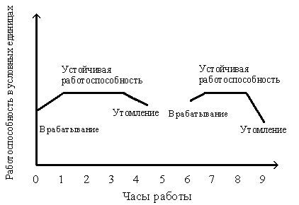

Рис. 4.2 Кривая работоспособности в течение рабочего дня

Утомление – это закономерный процесс временного снижения работоспособности, наступающий в результате деятельности. Субъективное переживание человеком утомления называется усталостью. Физиологическая сущность усталости заключается в сигнализации организма о необходимости прекратить или снизить интенсивность работы, для того чтобы избежать расстройства функций нервных клеток.
Психическая деятельность водителя стимулируется поступающей информацией. Для оптимального протекания психических процессов необходим оптимальный уровень информационной нагрузки. Избыток или недостаток информации способствует развитию утомления.
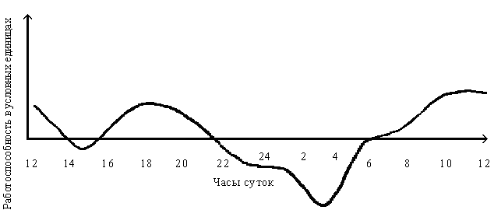

Рис. 4.3 Кривая работоспособности в течение суток

Быстрее всего утомляются нервные клетки коры головного мозга, затем утомляются мышцы и наименьшей утомляемостью обладают нервы, по которым передаются нервные импульсы. В результате более быстрого утомления нервных клеток головного мозга нарушения, прежде всего, возникают в протекании психических процессов, а именно — восприятия, внимания, памяти и мышления. Кроме того, снижается острота зрения, сужается поле зрения, ухудшается глубинное зрение, нарушается точность и координация движений, увеличивается время реакций, снижается степень автоматизации навыков, учащается пульс, повышается кровяное давление, теряется чувство скорости, возникает апатия, вялость, нарушается готовность к действиям при неожиданном изменении дорожной обстановки.
Наступление зрительного утомления находится в прямой зависимости от продолжительности рабочего дня водителя. Через восемь часов непрерывной работы он видит дорожный знак уже не за 100 м, а лишь за 80 м.
При управлении автомобилем статическое напряжение возникает не только в мышцах туловища, но и в мышцах конечностей. Руки водителя немного приподняты, вытянуты вперед и полусогнуты в локтевых суставах. Такое положение постепенно приводит к продолжительному, частичному сокращению мышц кистей, предплечий и плечевого пояса без полной фазы расслабления. В результате развивается утомление, которое выражается в мышечной слабости и ослаблении рулевого управления.
Ноги водителя постоянно находятся в полусогнутом, слегка отведенном состоянии. Такое положение способствует частичному венозному застою и нарушению нормального кровообращения, особенно в стопах и голенях.
Умственное утомление возникает при продолжительной и интенсивной умственной работе. От умственных нагрузок человек утомляется не меньше, чем от физических. Это связано с большим расходом энергии нервными клетками головного мозга. Вес головного мозга составляет 2-2,5 % от веса тела, а при интенсивной работе нервные клетки расходуют 20 % всех энергетических ресурсов организма. Умственная работа водителя в условиях интенсивного дорожного движения или при движении на больших скоростях выражается в непрерывной оценке быстро меняющейся обстановки и принятии соответствующих решений.
Утомлению способствуют неудобное сиденье, низкая температура воздуха, частые перепады температуры в кабине автомобиля, плохая видимость, частые изменения освещенности и недостаточная освещенность дороги в темное время суток, шум, вибрация, попадание в кабину паров бензина или отработанных газов.

4.4. Пути снижения негативного влияния условий труда на работников транспортной сферы

Чтобы избежать негативных последствий длительного нахождения за рулём транспортного средства достаточно соблюдать ряд требований:
- почаще менять положение тела, находясь за рулем, через 1,5 – 2 часа езды выйти из машины и размяться (приседания, круговые движения в поясничном отделе позвоночника, всевозможные сгибания и разгибания);
- больше ходить пешком;
- заняться подвижным видом спорта (бег, плавание, легкая атлетика);
- очень полезен контрастный душ. Температурное "раскачивание" активизирует кровообращение, нормализует тонус нервной системы, стимулирует иммунитет. Витамины тоже не помешают, особенно их сбалансированные комплексы;
- одеваться теплее во время холодов, особенно позаботиться о нижней части тела. В машине стараться садиться на подогретое сиденье или подкладывать теплую подстилку;
- регулярно, приблизительно 1 раз в год проходить обследование у уролога. Даже если «ничего не беспокоит», доктор расскажет о специальных упражнениях, которые нужно делать для профилактики венозного застоя в предстательной железе;
- использовать различные тренажеры на сидении автомобиля (кольца, массажный коврик);
- соблюдать режим отдыха.
Для профилактики желудочно-кишечных заболеваний большое значение имеет режим питания. При этом особенно важно, чтобы питание было полноценным и перерывы между приемами пищи не превышали 4–5 ч. [15]
Также есть ряд требований к самому транспортному средству:
- концентрация вредных веществ в кабине грузового автомобиля, внутри салона не должна превышать установленной санитарной нормы (в мг/л: окись углерода - 20; акролеин - 0,2; окислы азота - 5; 3,4-бенз(а)пирен - 0,00015; пары бензина - 100; бутан - 200; пропан - 180);
- отопительные устройства кабины транспортного средства и пассажирского салона в холодное время года должны быть исправны, применение отработавших газов для отопления не допускается;
- системы вентиляции, отопления, теплоизоляции, кондиционирования должны обеспечивать в кабине автомобиля оптимальные или допустимые параметры микроклимата на рабочем месте водителя не позднее, чем через 30 мин. после начала непрерывного движения автомобиля с прогретым двигателем;
- кабины должны быть оборудованы защитными козырьками, специальным остеклением, экранами и другими средствами теплозащиты от солнечной радиации, а также от тепла работающего двигателя – не более 35 Вт/м2, а от окон – не более 100 Вт/м2;
- освещенность кабины, создаваемая светильниками общего освещения, должна составлять не менее 10 лк на уровне щитка приборов;
- содержание вредных веществ в отработавших газах не должно превышать норм, установленных ГОСТ 17.2.2.03-87 и ГОСТ 21 393-75. [16]

Таблица 4.1
Оптимальные нормы температуры, влажности и скорости движения воздуха в кабинах автомобилей. [16]

Период года | Тип  автомобиля | Температура  воздуха, град. С | Относительная  влажность, % | Скорость  движения  воздуха, м/с
Холодный и  переходный | Легковой  Грузовой | 20 - 23  18 - 20 | 60 - 40  60 - 40 | не более 0,2  не более 0,2
Тёплый | Легковой  Грузовой | 20 - 25  21 - 23 | 60 - 40  60 - 40 | не более 0,2  не более 0,2

4.5. Заключение по охране труда транспортных работников

Охрана труда работников транспортной сферы является важнейшим направлением охраны труда в целом. Эта категория трудящихся наиболее подвержена влиянию вредных условий труда, что отрицательно сказывается не только на уровне работоспособности, но и на состоянии здоровья транспортных работников.
Соблюдение работниками транспортной сферы предложенных требований и условий труда позволит снизить риск заболевания водителей различными болезнями, также снизится уровень воздействия негативных условий труда, что позволит сохранить здоровье водителя и одновременно повысить эффективность его трудовой деятельности.

ТЕХНИКО-ЭКОНОМИЧЕСКОЕ ОБОСНОВАНИЕ РАЗРАБОТКИ АВТОМАТИЗИРОВАННОЙ СИСТЕМЫ ЗАГРУЗКИ ТРАНСПОРТНОГО СРЕДСТВА

Разрабатываемая автоматизированная система загрузки транспортного средства позволяет автоматизировать организацию транспортных операций на ООО «ТАИР».
Программное средство позволяет формировать набор грузов, которые необходимо доставить потребителю и моделировать их размещение внутри транспортного средства.
Реализация проекта должна быть экономически обоснованной, а для этого необходимо оценить эффективность разрабатываемого продукта с точки зрения пользователя.
Экономический эффект достигается за счет экономии трудовых, материальных и финансовых ресурсов на основе снижения трудоемкости и временных затрат на обработку информации.
Проведём оценку экономической эффективности разработки автоматизированной системы загрузки транспортного средства.

Расчет сметы затрат и отпускной цены на разработку ПС

Разрабатываемое программное средство относится к типу ПС функционального назначения, по степени новизны относится к группе "B" с коэффициентом новизны 0.7 (К_{н} = 0,7), 2-й группы сложности. Остальные исходные данные приведены в таблице 5.1.
Таблица 5.1
Исходные данные
Наименование показателей | Буквенные обозначения | Единица измерения | Кол-во
1 | 2 | 3 | 4
Дополнительный коэффициент сложности |  | единиц | 0,12
Установленная плановая продолжительность разработки |  | лет | 0,5
Годовой эффективный фонд времени |  | дней | 223
Продолжительность раб. дня | 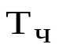 | ч | 8
Месячная тарифная ставка 1-го разряда по предприятию ООО «ТАИР» | 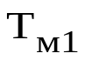 | тыс. руб. | 120
Коэффициент премирования |  | единиц | 1,35
Норматив дополнительной заработной платы | 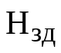 | % | 15
Норматив отчислений в фонд социальной защиты населения | 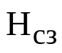 | % | 35
Норматив прочих затрат |  | % | 20
Норматив накладных расходов |  | % | 80

ПС является товаром, поэтому возможен расчёт экономического эффекта. Все расчёты выполнены на май 2007 года.
Объем ПС определяется на основании информации о функциях ПС. По каталогу функций определяется объем функций (табл. 5.2). Общий объем функций ПС рассчитывается по формуле 5.1: [3]

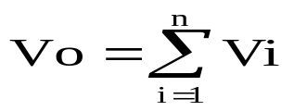, (5.1)

где - общий объем ПС в натуральных единицах;
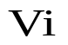 - объем функций ПС; n - общее число функций;
Таблица 5.2
Характеристика функций и их объем
Номер функции | Содержание функции |  | Объем функций (усл. маш. команд)
101 | Организация ввода информации |  | 150
104 | Преобразование операторов входного языка и команды другого языка |  | 980
109 | Организация ввода/вывода информации в интерактивном режиме |  | 320
111 | Управление вводом/выводом |  | 2400
204 | Обработка наборов и записей базы данных |  | 2670
205 | Обслуживание базы данных в пакетном режиме |  | 1260
207 | Манипулирование данными |  | 9550
208 | Организация поиска и поиск в базе данных |  | 5480
504 | Обработка прерываний |  | 540
506 | Обработка ошибочных и сбойных ситуаций |  | 410
507 | Обеспечение интерфейса между компонентами |  | 970
703 | Расчет показателей |  | 460
707 |  | Графический вывод результатов | 480
Всего |  |  | 25670

Нормативная трудоемкость () ПС определяется по таблице укрупненных норм времени на разработку ПС. По данным указанного приложения объему 25670 тысяч условных машинных команд (2-я группа сложности ПС) соответствует нормативная трудоемкость = 550 человеко-дней. [3]
Общая трудоемкость ПС () рассчитывается на основе нормативной путем введения дополнительного коэффициента сложности (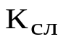= 0,12) по формуле 5.2:

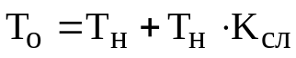, (5.2)
где  – общая трудоемкость ПС;
– нормативная трудоемкость ПС;
– дополнительный коэффициент сложности ПС.
= 550 + 550*0,12 = 616 человеко-дней.
Уточнённая трудоемкость автоматизированной системы автоматизации загрузки по стадиям определяется с учетом новизны и степени использования в разработке типовых программ по формуле 5.3: [3]

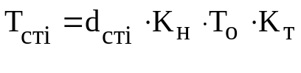, (5.3)

где  – уточнённая трудоемкость разработки ПС на i-й стадии
(человеко-дней);
– удельный вес трудоемкости i-ой стадии разработки в общей
трудоемкости разработки ПС;
– коэффициент, учитывающий степень новизны ПС;
– коэффициент, учитывающий степень использования в разработке
типовых программ;
Исходные данные для расчета трудоемкости стадий приведены в таблице 5.3.

Таблица 5.3
Расчет уточненной трудоемкости ПС по стадиям

 | Стадии |  |  |  |  | Итого
 | ТЗ | ЭП | ТП | РП | ВН
1 | 2 | 3 | 4 | 5 | 6 | 7
Коэффициенты удельных весов трудоемкости стадий () | 0,09 | 0,07 | 0,07 | 0,61 | 0,16 | 1
Коэффициенты, учитывающие использование типовых программ () | - | - | - | 0,7 | 1 | -
Коэффициенты новизны () | 0,7 | 0,7 | 0,7 | 0,7 | 0,7 | -
Уточненная трудоемкость () стадий (человеко-дней) | 38,82 | 30,23 | 30,23 | 184,12 | 68,99 | 352

На основании уточненной трудоемкости разработки ПС и установленного периода разработки рассчитывается общая плановая численность разработчиков по формуле 5.4:

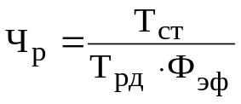, (5.4)

где 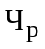- плановая численность разработчиков (чел.);
Эффективный фонд времени работы одного работника () рассчитывается по формуле 5.5.

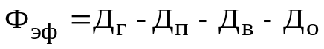 , (5.5)

где Д_{Г} – количество дней в году (365 дней);
Д_{П} – количество праздничных дней в году (9 дней);
Д_{В} – количество выходных дней в году (103 дня);
Д_{О} – количество дней отпуска (30 дней).
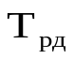– плановая продолжительность разработки ПС (0,5 года).
=365-9-103-30=223 дня.
Пусть плановая продолжительность разработки – = 0,5 года, эффективный фонд времени одного работника – = 223 дня. Тогда общая плановая численность разработчиков:
Чр=352/(0,5*223)= 3 человека.
Уточненная трудоемкость и общая плановая численность разработчиков служат базой для расчета основной заработной платы. По данным о специфике и сложности выполняемых функций составляется штатное расписание группы специалистов-исполнителей, участвующих в разработке ПС, с определением образования, специальности, квалификации, должности и тарифного коэффициента. [3]
Уточненная трудоемкость и общая плановая численность разработчиков служат базой для расчета суммы основной заработной платы (З_{о}), которая рассчитывается по формуле 5.6:

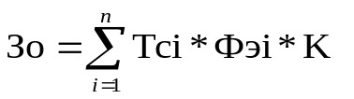, (5.6)

где n – количество исполнителей, занятых разработкой конкретного ПС;
Т_{Сi} –дневная тарифная ставка i-го исполнителя (р.);

Тсi = Тc1 *Ктар / *Др,
где Т_{С1} – месячная тарифная ставка 1-го разряда, действующая на
предприятии (120 000 руб.);
Ктар – тарифный коэффициент;
Др – количество рабочих дней в мес (22 дня);
Ф_{Эi} – плановый фонд рабочего времени i-го исполнителя (дней);
К – коэффициент премирования (1,3).
Т_{С1} =120000/22=5 454 руб/дн; Т_{С13} =5454*2,94=16 036 руб/дн;
Т_{С15} =5454*3,48=18 982 руб/дн.
В таблице 5.4 представлен расчёт основной заработной платы всех разработчиков автоматизированной системы загрузки.
Таблица 5.4
Основная заработная плата всех исполнителей

Должность | Трудоемкость, чел.-дни | Дневная ставка, руб | Коэффици-ент  премирова-ния | Сумма основной заработной платы, руб.
Ведущий инженер-программист | 132 | 18982 | 1,35 | 3 382 592
Инженер-программист | 110 | 16036 | 1,3 | 2 293 148
Инженер-программист | 110 | 16036 | 1,3 | 2 293 148
Итого | 352 |  |  | 7 968 888

Дополнительная заработная плата (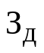) включает выплаты, предусмотренные законодательством о труде, и определяются по нормативу в процентах к основной заработной плате по формуле 5.7:

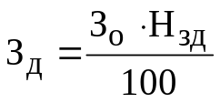 , (5.7)

где – дополнительная заработная плата i-го исполнителя ПС;
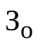 – сумма основной зарплаты i-го исполнителя;
– норматив дополнительной заработной платы в целом по
организации (15%).
= 7 968 888 * 0,15 = 1 195 333 руб.
Отчисления в фонд социальной защиты населения (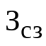) определяются в соответствии с действующими законодательными актами по нормативу в процентном отношении к фонду основной и дополнительной зарплаты исполнителей (см. формулу 5.8):

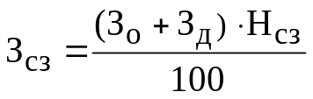, (5.8)

где 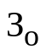 – сумма основной зарплаты i-го исполнителя;
– дополнительная заработная плата i-го исполнителя ПС;
– норматив отчислений в ФСЗН (35%).
= (7 968 888 + 1 195 333) * 0,35 = 3 207 477 руб.
Расходы по статье «Материалы» (М) определяются по действующим нормативам. По этой статье отражаются расходы на бумагу, компьютерные диски и другие материалы, необходимые для разработки ПС. Нормы расходов материалов в суммарном выражении определяется в расчете на 100 УМК. Сумма затрат на материалы рассчитывается по формуле 5.9: [3]
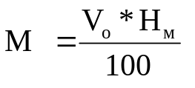, (5.9)

где  – норма расхода материалов в расчете на 100 УМК
автоматизированной системы загрузки (430 руб.).
М = (25670*430)/100 = 110 381 руб.
Расходы на оплату машинного времени (Р_{м}) определяются по формуле 5.10:

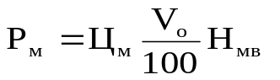, (5.10)

где Ц_{м} – цена одного машино-часа (1200 руб.);
Н_{мв} – норматив расхода машинного времени на отладку 100
машинных команд (13 машино-часов).
Р_{м} = 1200*25670/100*13=4 004 520 руб.
Расходы по статье «Прочие затраты» определяются по нормативам, разрабатываемым в целом по научной организации, в процентах к основной заработной плате. По формуле 5.11 находим расходы на ”Прочие затраты”:

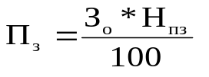, (5.11)

где  – процент прочих прямых расходов, установленный по
отношению к основной зарплате (20%).
Пз=(7 968 888*20)/100 = 1 593 778 руб.
Расходы по статье «Накладные расходы» определяются по нормативам, разрабатываемым в целом по научной организации, в процентах к основной заработной плате. По формуле 5.12 находим накладные расходы: [3]
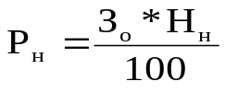, (5.12)

где Н_{Н} – 80% – процент накладных расходов.
Рн =7 968 888 * 80/100 = 6 375 110 руб.
Общая сумма расходов по всем статьям сметы (С_{Р}) и полная себестоимость (С_{п}) на ПС рассчитывается по формуле 5.13:

Ср=Зо+Зд+Зсз+М+Рм+Пз+Рн , (5.13)

Ср=7 968 888 + 1 195 333+3 207 477 + 110 381 + 4 004 520 +
+1 593 778+6 375 110 = 24 455 487 руб.
Кроме того, разработчик ПС осуществляет затраты на сопровождение и адаптацию ПС (Р_{СА}), которые определяются по формуле 5.14:

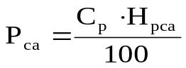 , (5.14)

где Н_{рса} – норматив расхода на сопровождение и адаптацию (10%).
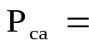 24 455 487*10/100 = 2 445 548 руб.
Полная себестоимость (С_{п}) на ПС рассчитывается по формуле 5.15:

Сп=Ср+Рса, (5.15)

Сп = 24 455 487+ 2 445 548=26 901 035 руб.
Размер прибыли по создаваемому ПС определяются исходя из результатов анализа рыночных условий, переговоров с заказчиком (потребителем) и согласования с ним отпускной цены (см. формулу 5.16).

Ппс=Сп*Урп/100, (5.16)

где Ппс – плановая прибыль от реализации ПС заказчику (руб.);
Урп – уровень рентабельности ПС (20%);
Ппс=26 901 035*20/100=5 380 207 (руб.).
Прогнозируемая цена ПС без налогов (Ц_{п}) рассчитывается по формуле 5.17:

Цп=Сп+Ппс, (5.17)

Цп=26 901 035+5 380 207=32 281 243 (руб).
Отчисления в местный и республиканский бюджеты единым платежом (Омр) рассчитываются по формуле 5.18:

Омр=Цп*Нмр/(100-Нмр) , (5.18)

где Нмр – норматив отчислений в местный и республиканский бюджеты
(3%).
Омр=32 281 243*3/(100-3)=998 389 (руб.)
Налог на добавленную стоимость (НДС) рассчитывается по формуле 5.19:

НДС=(Цп+Омр)*Ндс/100, (5.19)

где Н_{дс} – ставка НДС (18%).
НДС=(32 281 243+998 389)*18/100=5 990 333 (руб.).
Прогнозируемая отпускная цена (Цо) автоматизированной системы автоматизации загрузки рассчитывается по формуле 5.20:

Цо=Цп+Омр+НДС , (5.20)
Цо=32 281 243+998 389+5 990 333=39 269 965 (руб.)
Расчет затрат на разработку ПС сведен в таблицу 5.5.
Таблица 5.5
Расчет сметы затрат на разработку программного средства
Наименование статей затрат | Усл.  обозначение | Значение, руб.
Основная заработная плата | З_{о} | 7 968 888
Дополнительная заработная плата | З_{д} | 1 195 333
Отчисления в фонд социальной защиты населения |  | 3 207 477
Материалы | М | 110 381
Машинное время | Р | 4 004 520
Прочие затраты | П_{з} | 1 593 778
Накладные расходы | Р_{н} | 6 375 110
Общая сумма затрат по всем статьям сметы | С_{р} | 24 455 487
Затраты на адаптацию | Р_{са} | 2 445 548
Полная себестоимость | С_{п} | 26 901 035
Плановая прибыль от реализации ПС заказчику | П_{пс} | 5 380 207
Прогнозируемая цена ПС | Ц_{п} | 32 281 243
Отчисления в местный и республиканский бюджеты | О_{мр} | 998 389
Налог на добавленную стоимость | НДС | 5 990 333
Прогнозируемая отпускная цена | Ц_{о} | 39 269 965

Прибыль от реализации автоматизированной системы загрузки за вычетом налога (Ннп) на прибыль (чистая прибыль – Пч) остается организации-разработчику и представляет собой эффект от создания нового программного средства, она рассчитывается по формуле 5.21: [3]

Пч ⁼ Ппс - (Ппс * Ннп)/100 , (5.21)

где: Ннп – ставка налога на прибыль (24%).
В нашем случае чистая прибыль составит:
П_{ч} = (5 380 207-(5 380 207· 24))/100 =4 088 957(руб.).

Расчет экономического эффекта от применения пользователем программного средства

Экономический эффект от использования автоматизированной системы загрузки транспортного средства на ООО «ТАИР» определяется путем сравнения расходов по всем основным статьям затрат на эксплуатацию данного ПС (зарплата, материалы) с расходами по соответствующим статьям базового варианта. При этом за базовый вариант принимается действующая система организации транспортных операций. При сравнении базового и нового вариантов в качестве экономического эффекта будет выступать общая экономия всех видов ресурсов относительно базового варианта. Приобретая данное ПС пользователь несет значительные капитальные затраты. В связи с этим использование автоматизированной системы загрузки окажется экономически оправданным лишь в том случае, если все капитальные затраты окупятся за счет получаемой экономии в ближайшие 1-2 года. [3]
В таблице 5.6. представлены исходные данные для расчёта.
Таблица 5.6
Исходные данные для расчёта экономического эффекта от применения пользователем ПС

Наименование показателя | Обозначение | Единица измерения | Значение показателя
Наименование показателя | Обозначение | Единица измерения | База | Новый
Капитальные вложения | К_{пр} | Рублей | 0 | 39 269 965
Численность программистов на освоение | Ч_{по} | Чел | 0 | 1
Численность исполнителей занятых калькулированием материальных затрат | Ч_{пл} | Чел | 6 | 2
Таблица 5.6. (продолжение)
Продолжительность освоения | Т_{ос} | Месяцев | 0 | 0,3
Среднемесячная заработная плата одного программиста | З_{см} | Рублей | 480000 | 480000
Коэффициент начислений на заработную плату | К_{нз} | Единиц | 1,5 | 1,5
Среднемесячное количество рабочих дней | Д_{р} | Дней | 22 | 22
Количество типовых задач решаемых за год | З_{тг} | Единиц | 70 | 94
Объем работ, выполняемый при решении одной задачи | _{Ао} | 100 команд | 120 | 80
Средняя трудоемкость работ на 100 команд | Т_{c1}, T_{c2} | Человеко-часов на 100 команд | 1,2 | 0,6
Средний расход материалов на 100 команд | C_{1м}, С_{2м} | рублей на 100 | 0,25 | 0,2
Количество часов работы в день | Т_{ч} | Часов | 8 | 8

Общие капитальные вложения (К_{о}) пользователя, связанные с приобретением, внедрением и использованием ПС, рассчитываю по формуле 5.22:

К_{о}= К_{ос} + Ц_{о} , (5.22)

где К_{ОС} – затраты пользователя на освоение ПС (руб.);
Затраты на освоение ПС (К_{ос}) определяются по формуле 5.23:

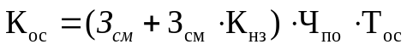 , (5.23)

где З_{см}=480000 – среднемесячная заработная плата одного программиста по предприятию (руб.);
К_{нз} =1,5 – коэффициент начислений на заработную плату (единиц);
Ч_{по} =1 – численность программистов, занятых освоением ПС (чел.);
Т_{ос} =0,3 – продолжительность освоения (мес.).
(руб.).
К_{о} = 360 000+39 269 965=39 629 965 (руб.).
Экономия затрат на заработную плату при использовании нового ПС в расчете на объем выполненных работ определяется по формуле 5.24:

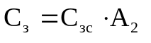, (5.24)

где С_{ЗС} – экономия средств на заработную плату при решении задач с использованием новой ПС в расчете на 100 УМК (руб.);
А₂ – объем выполняемых работ с использованием новой ПС (100 УМК).
Экономия затрат на заработную плату в расчете на 100 УМК (С_{зс}) определяется по формуле 5.25:

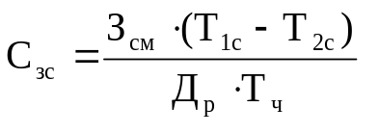 , (5.25)

где Т_{1с}, Т_{2с} – снижение трудоемкости работ в расчете на 100 УМК
(человеко-часов);
Т_{ч} – количество часов работы в день (часов);
Д_{р} – среднемесячное количество рабочих дней.
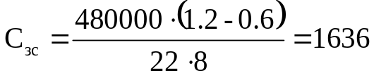 руб.
Объем работ с использованием новой ПС (100 УМК) определяется по формуле 5.26:
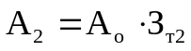 , (5.26)

где А_{О} – объем работ, необходимый для решения одной задачи (100 УМК);
З_{Т2} – количество типов задач, решаемых за год (задач).
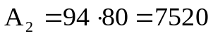
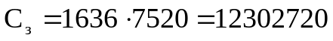 руб.
Экономия средств за счет сокращения начислений на заработную плату (С_{ОЗ}) рассчитывается по формуле 5.27:

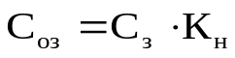 , (5.27)

где К_{Н} – коэффициент начислений на заработную плату.
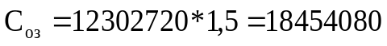 руб.
Экономия средств на материалы (С_{МТ}) при использовании новой ПС в расчете на объем выполненных работ рассчитывается по формуле 5.28:

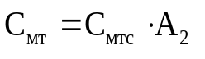 , (5.28)

где С_{МТС} – экономия средств на материалы в расчете на 100 УМК при использовании новой ПС.
Экономия средств на материалы рассчитывается по формуле 5.29:

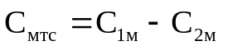 , (5.29)

где С_{1М}, С_{2М} – средний расход материалов у пользователя в расчете на 100 команд при использовании соответственно базовой и новой ПС (руб.).
руб.
 руб.
Общая годовая экономия в результате сокращения текущих затрат, связанных с использованием новой ПС (С_{О}) рассчитывается по формуле 5.30:

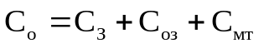, (5.30)

руб.

Расчет экономического эффекта у пользователя

Для пользователя в качестве экономического эффекта выступает лишь чистая дополнительная прибыль, т.е. дополнительная прибыль, остающаяся в распоряжении предприятия (ΔП_{Ч}), которая определяется по формуле 5.31:

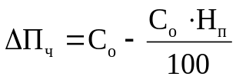 , (5.31)

где Н_{П} =24% – ставка налога на прибыль (%).
Годовой прирост чистой прибыли, полученный за счёт экономии материальных затрат:
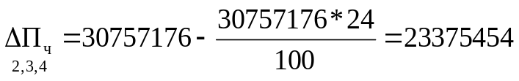 (руб.).
Так как разработка продукта составляет полгода и полмесяца уйдёт на внедрение и освоение, то прибыль полученная в 1 году будет равна:
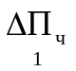 = 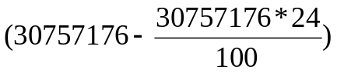 *(1- 0.5-0.5/12) = 10 752 700 (руб.).
В процессе использования новой ПС чистая прибыль в конечном итоге возмещает капитальные затраты. Однако при этом необходимо полученные суммы затрат и прибыли привести к единому моменту времени – расчетному году путем умножения результатов и затрат за каждый год на коэффициент приведения (α _{T}), который рассчитывается по формуле 5.32: [3]

α _{T} = (1+Е_{н})^{tp-t} (5.32)

где Е_{Н} = 0,15 - норматив приведения разновременных затрат и результатов;
t_{Р} – расчетный год (t_{Р}=1);
t – номер года, результаты и затраты которого приводятся к расчетному.
Расчет экономического эффекта от использования нового ПС представляется в виде табл. 5.7.
Таблица 5.7.
Расчет экономического эффекта от использования нового ПС
Показатели | Ед. изм. | 2007 | 2008 | 2009 | 2010
Результаты:
Прирост прибыли за счет экономии затрат (Пч) | руб. | 10 752 700 | 23 375 450 | 23 375450 | 23 375 450
То же с учетом фактора времени | руб. | 10 752 700 | 20 336 640 | 17 765340 | 15 427 800
Затраты:
Приобретение, адаптация и освоение ПС (Кпр) | руб. | 39 269 960 | 0 | 0 | 0
Освоение ПС (К_{ос}) | руб. | 360 000 | 0 | 0 | 0
Всего затрат | руб. | 39 629 960 | 0 | 0 | 0
То же с учетом фактора времени | руб. | 39 629 960 | 0 | 0 | 0
Экономический эффект:
Превышение результата над затратами | руб. | -28 877 260 | 20 336 640 | 17 765340 | 15 427 800
Таблица 5.7. (продолжение)
То же с нарастающим итогом | руб. | -28 877 260 | -8 540 620 | 9 224 720 | 24 652 520
Коэффициент приведения | единиц | 1,00 | 0,87 | 0,76 | 0,66

Заключение по технико-экономическому обоснованию

Из таблицы 5.7. видно, что уже в 2009 году превышение результата над затратами составляет 9 224 720 руб.
Для того чтобы получить более точные данные, воспользуемся формулой 5.33:

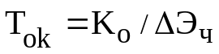, (5.33)

где  – срок окупаемости нового ПС, лет;
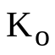 – общие капитальные вложения в ПС, руб.;
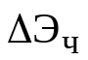 - прирост прибыли за счет экономии затрат, руб.
= 39 629 960 /23 375 450= 1,7 года.
Программное средство полностью окупит себя через 1,7 года после начала эксплуатации. Таким образом, создание программного средства автоматизации загрузки транспортного средства является экономически целесообразным.

ЗАКЛЮЧЕНИЕ

Данный дипломный проект состоит из пяти глав. С первой главе в рамках практического исследования был проведён полноценный анализ особенностей транспортной логистики, её основных элементов и факторов, влияющих на эффективность и гибкость логистических процессов. Во второй главе была проанализирована логистическая деятельность компании ООО «ТАИР». Была обоснована целесообразность внедрения автоматизированной системы загрузки транспортного средства.
Результатом поэтапной реализации проекта, описанной в третьей главе данного диплома, стало приложение, реализующее автоматизацию размещения грузов в транспортном средстве для повышения эффективности грузоперевозок.
В ходе реализации проекта было использовано программирование на Java 2, Java Swing, модель базы данных разрабатывалась с использование ErWin, соединение с базой данных было организовано через СУБД Sybase SQL 9.1, также использовались пакеты программ Rational Rose, MS Visio, MS Word, JCreator.
В четвёртой главе был рассмотрен вопрос охраны труда транспортных работников, приведены практические рекомендации по оптимизации этих условий. В рамках пятой главы было проведено технико-экономическое обоснование разработки системы автоматизации загрузки транспортного средства. Расчётно-аналитическим путём было установлено, что разработанное программное средство полностью окупает себя в течение 1,7 года эксплуатации.
В процессе разработки моделей и теоретического исследования были приобретены необходимые знания в рамках изучаемой предметной области, в рамках процесса разработки программного средства были реализованы навыки по созданию программного обеспечения c распределённой архитектурой.

ЛИТЕРАТУРА

- А. В. Галковский «Применение языка UML при объектно-ориентиро-ванном проектировании», Мн.: БГУИР, 2004. – 86 c.
- А. М. Гаджинский, Основы логистики: учебное пособие, М.: ИВЦ «Маркетинг» 1995 г. – 228 с.
- В. А. Палицын Технико-экономическое обоснование дипломных проектов: Методическое пособие: Проекты программных средств, Минск, 2005 г. – 28 с.
- Г. Бекет, М.М. Куннуипурат, Ш. Роди, А. Тост «Java: основы Web-служб» Москва, 2004. – 464 с.
- Дипак Амур, Джон Крупи, Дэн Маркс «Образцы J2EE. Лучшие решения и стратегии», Москва, 2003. – 376 с.
- Доналд Дж. Бауэрсокс, Дэйвид Дж. Класс «Логистика: интегрированная цепь поставок», Москва, 2005. – 640 с.
- Дэвид Флэнэген. «Java in a Nutshell» пер. с англ. – К.: Издательская группа BHV, 1998. – 720 с.
- И. П. Гордов, С. Б. Карнаухов, Логистика товародвижения. М.: Центр экономики и маркетинга, 1998 г. – 200 с.
- Источники в сети Интернет: http://www.mgopu.ru.
- И. Хабибуллин «Самоучитель Java 2», С.-Пт., 2005. – 720 c.
- Логистика: Учебник для вузов / Под ред. проф. Б. А. Аникина, М.: ИНФРА-М, 2000 г. – 326 с.
- М. Р. Линдерс, Х. Е. Фаран, Управление снабжением и запасами. Логистика /Пер. с англ. Спб.: Полигон, 1999 г. – 346 с.
- О. А. Новиков, С.А. Уваров, Логистика: Учебное пособие. Спб.: «Бизнес-пресса», 1999 г. – 208 с.
- Официальный сайт предприятия ООО «ТАИР», адрес в сети Интернет: http://www.tair.com.
- Постановление Министерства транспорта и коммуникаций Республики Беларусь №4 от 02.03.2001г. «Об утверждении правил организации безопасной перевозки пассажиров и грузов автомобильным транспортом».
- Постановление Министерства транспорта и коммуникаций Республики Беларусь и от 1 марта 2002 г. №5/20 «Об утверждении Правил охраны труда на автомобильном транспорте".
- Транспортная логистика: учебное пособие / Под ред. Л. Б. Миротина, М.: МГАДИ (ГУ) 1996 г. – 211 с.
- Трудовой кодекс Республики Беларусь, ст. 123.
- Х.М. Дейтел, П.Дж. Дейтел, С.И. Сантри «Технология программирования на Java 2», Москва, 2003. – 672 c.
- Ю. М. Неруш, Коммерческая логистика: Учебник для вузов, М.: ЮНИТИ, 1997 г. – 272 с.

ПРИЛОЖЕНИЕ 1

ОБЩАЯ СХЕМА РАБОТЫ ПРИЛОЖЕНИЯ

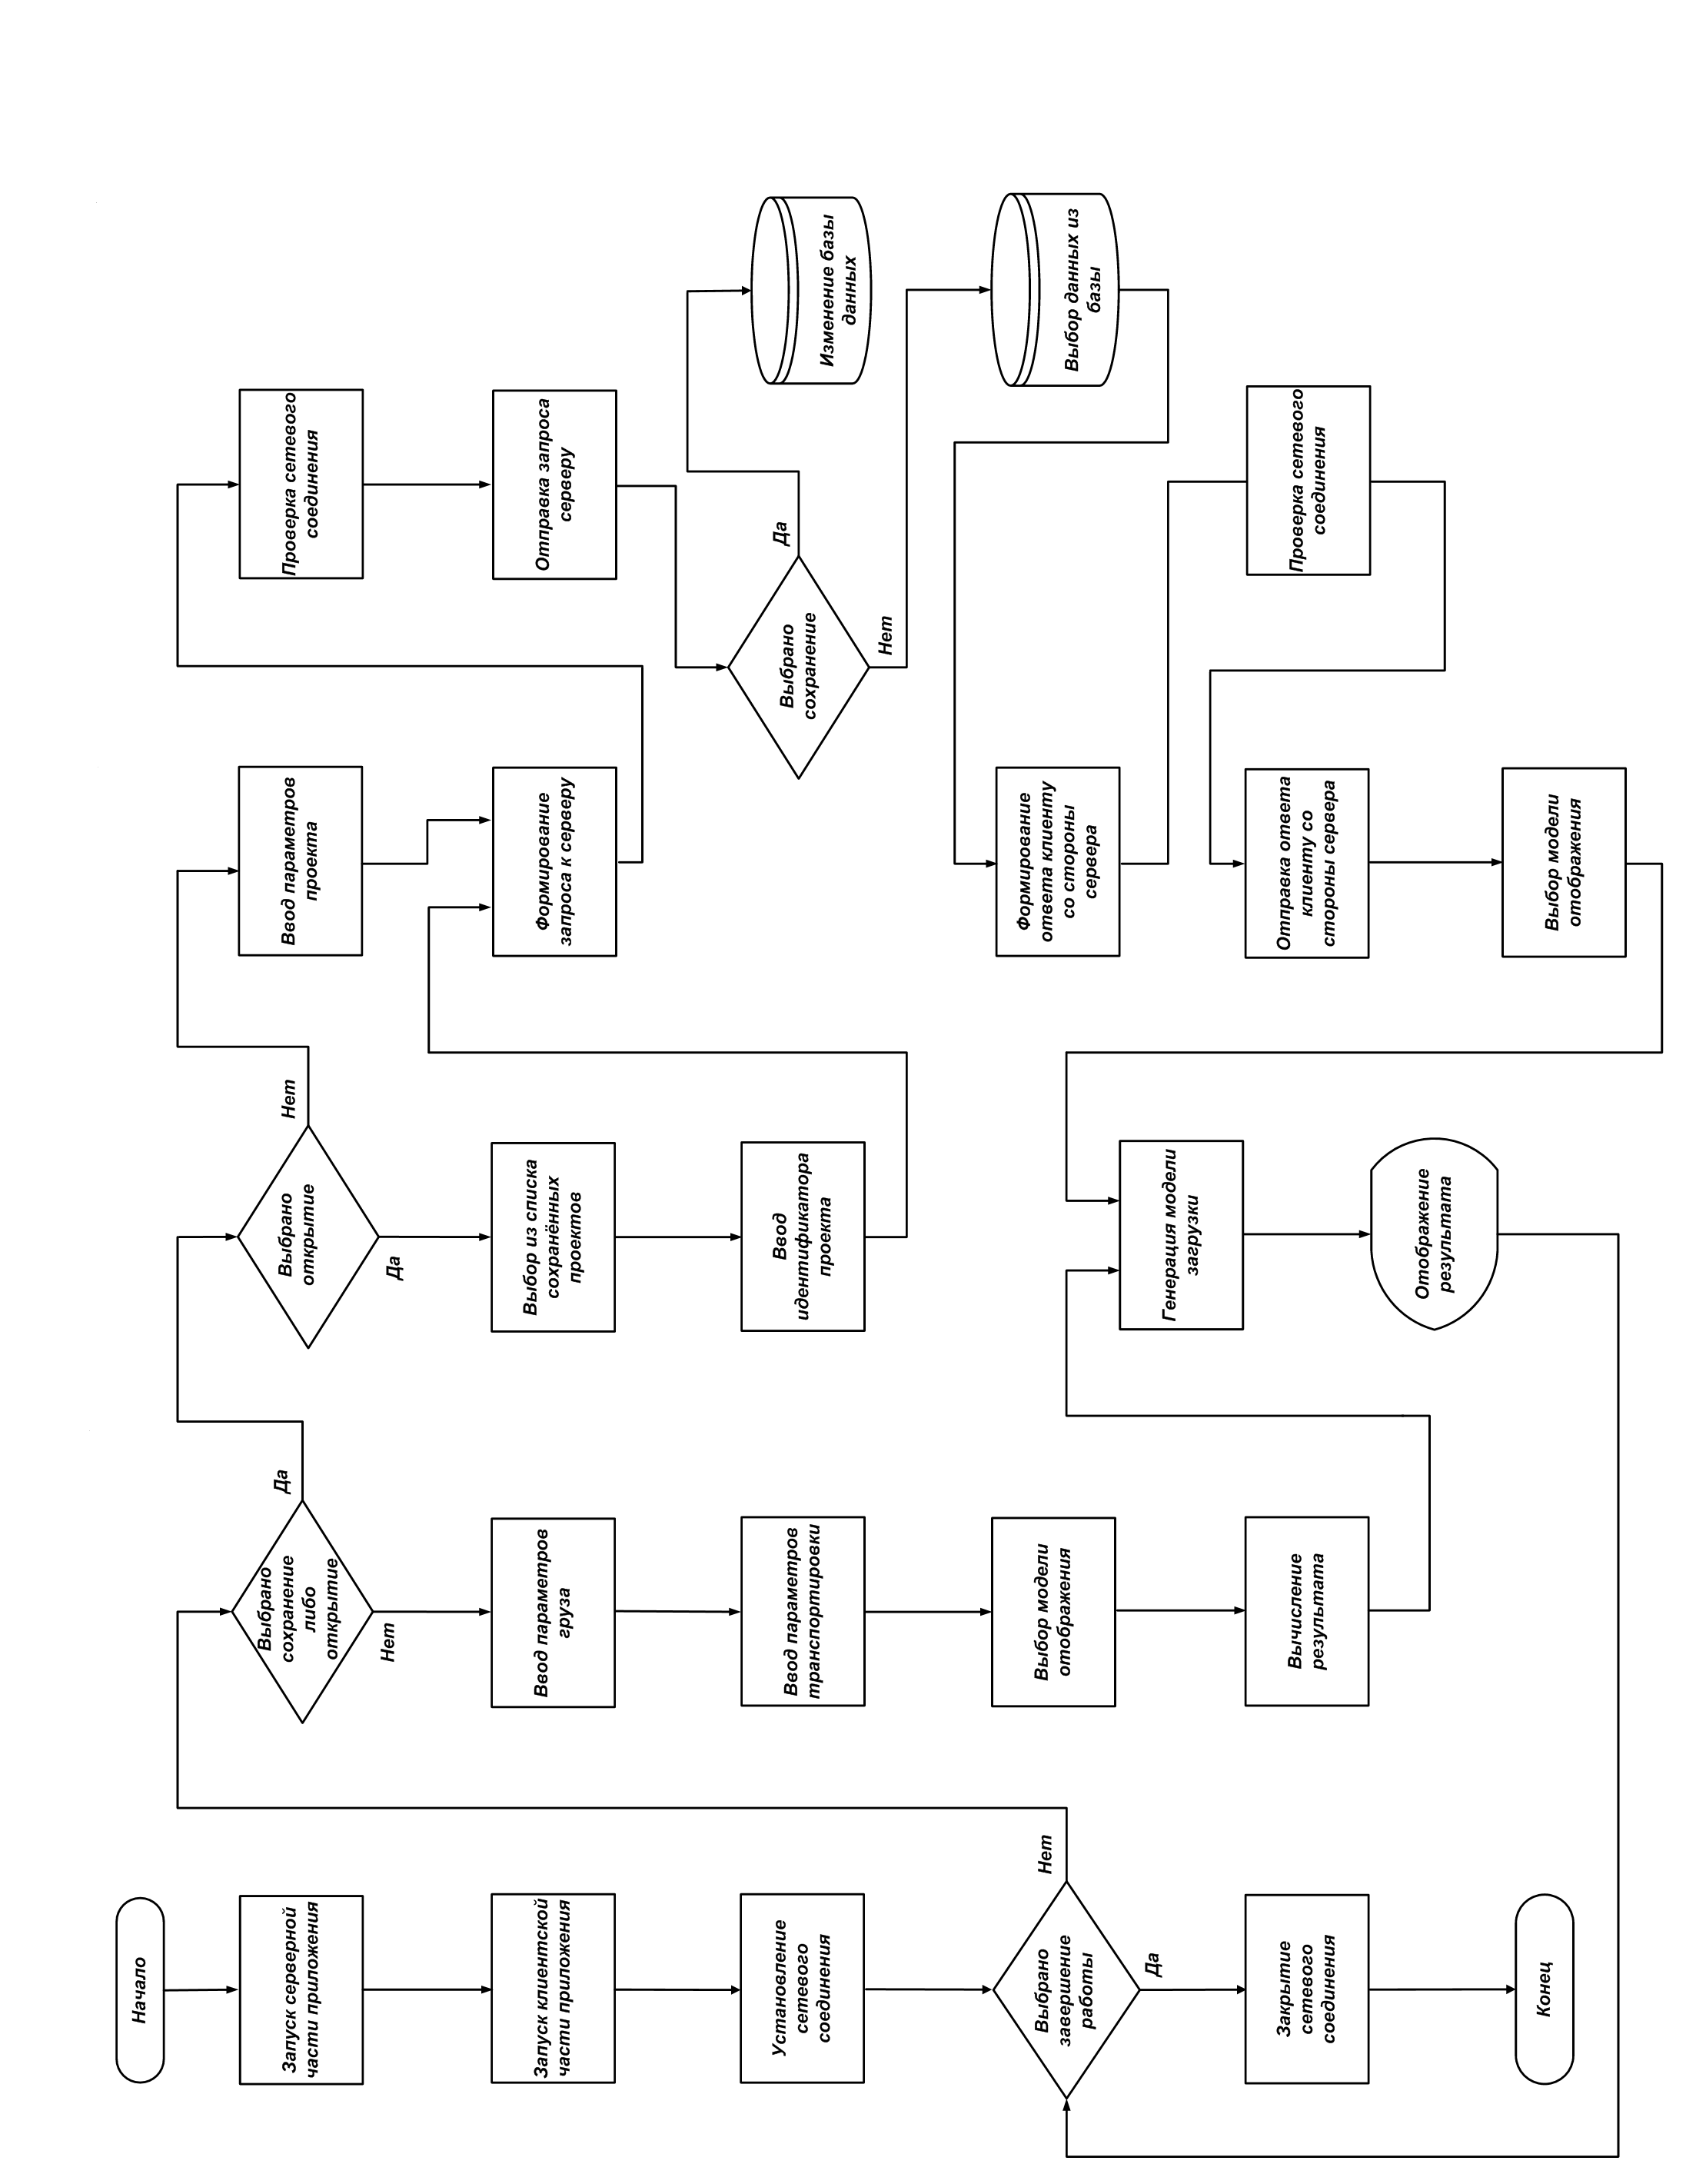

ПРИЛОЖЕНИЕ 2

СХЕМА ВЗАИМОДЕЙСТВИЯ АРХИТЕКТУРНЫХ КОМПОНЕНТОВ СИСТЕМЫ

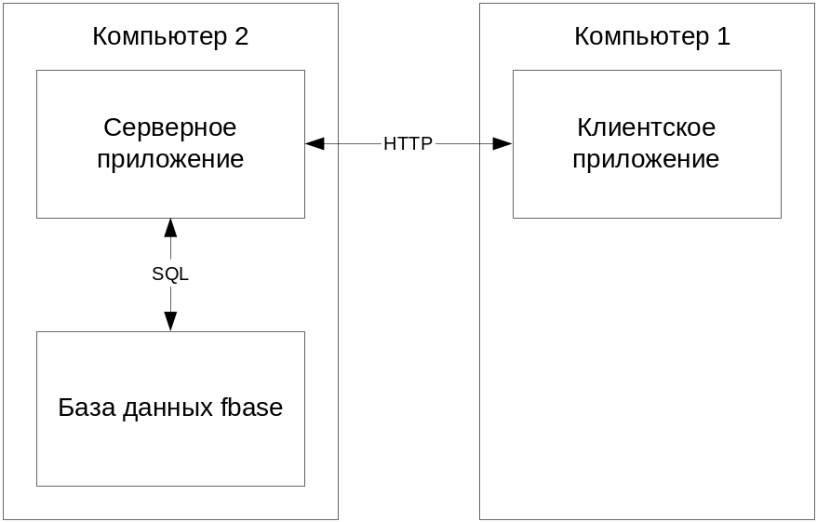

ПРИЛОЖЕНИЕ 3

ДИАГРАММА ВАРИАНТОВ ИСПОЛЬЗОВАНИЯ С ТОЧКИ ЗРЕНИЯ ПОЛЬЗОВАТЕЛЯ

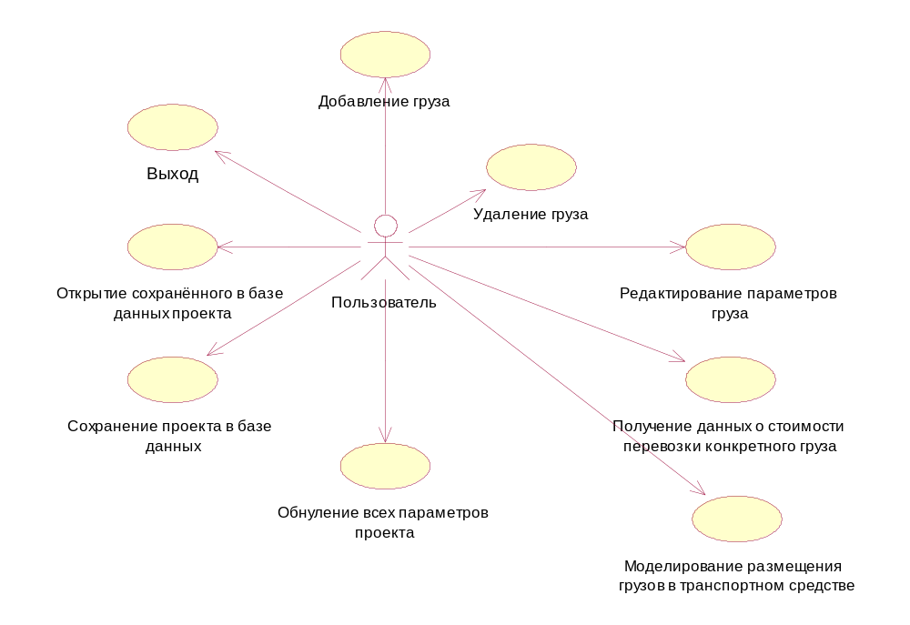

ПРИЛОЖЕНИЕ 4

ДИАГРАММА КЛАССОВ

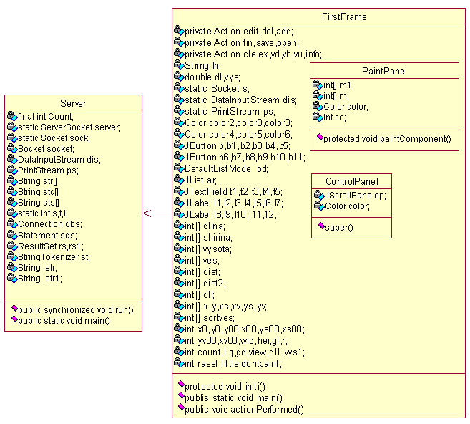

ПРИЛОЖЕНИЕ 5

ДИАГРАММА ПОСЛЕДОВАТЕЛЬНОСТИ

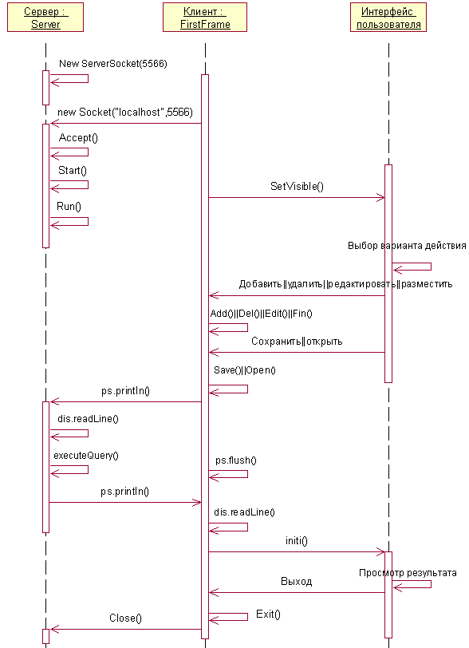

ПРИЛОЖЕНИЕ 6

ДИАГРАММА СОСТОЯНИЙ КЛИЕНТА
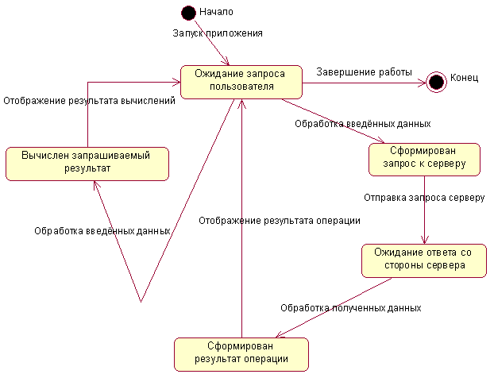

ПРИЛОЖЕНИЕ 6 (продолжение)

ДИАГРАММА СОСТОЯНИЙ СЕРВЕРА

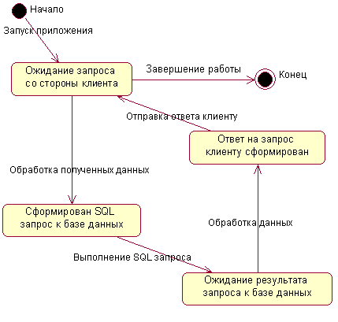

ПРИЛОЖЕНИЕ 7

ДИАГРАММА КОМПОНЕНТОВ

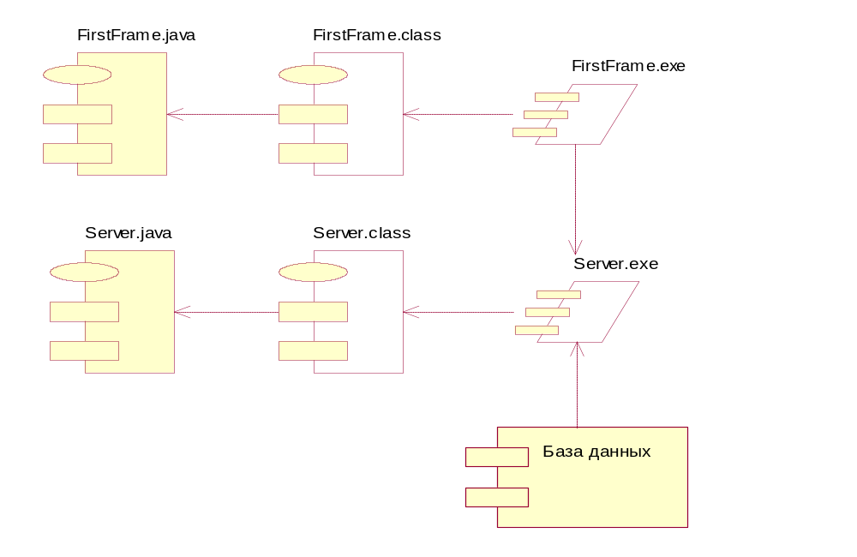

ДИАГРАММА РАЗВЕРТЫВАНИЯ

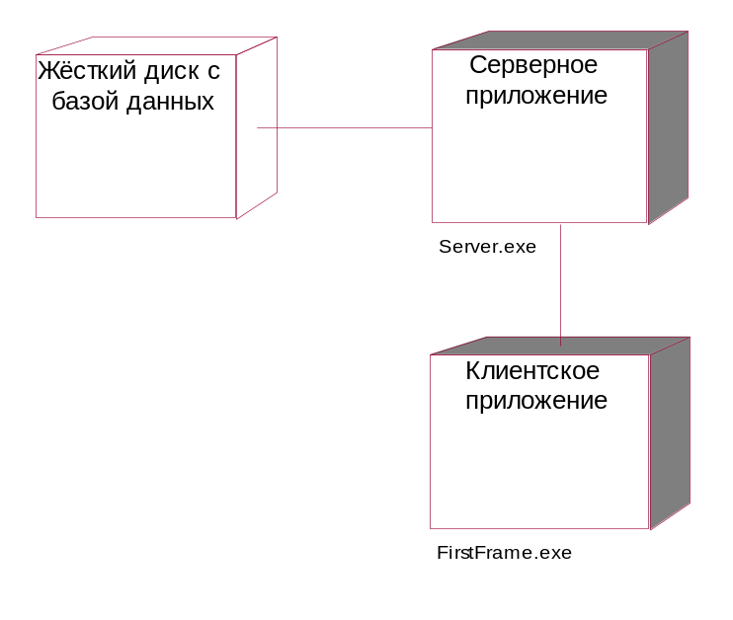

ПРИЛОЖЕНИЕ 8

МОДЕЛЬ ПРОЦЕССА РАБОТЫ ПРИЛОЖЕНИЯ

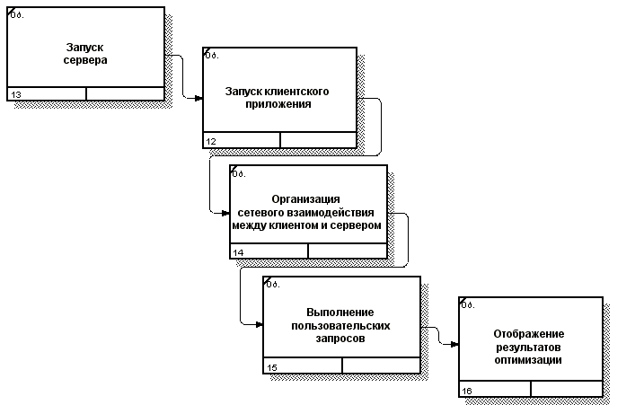

МОДЕЛЬ РАБОТЫ КЛИЕНТСКОГО ПРИЛОЖЕНИЯ

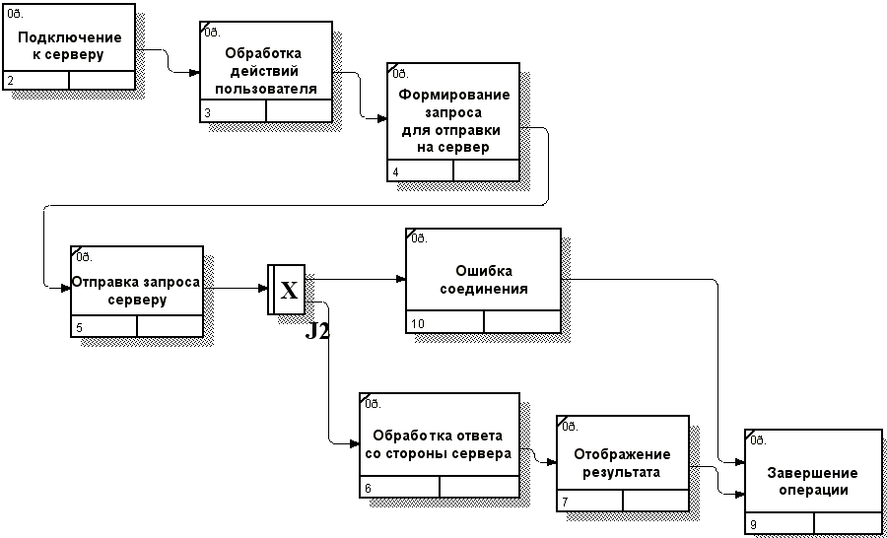

ПРИЛОЖЕНИЕ 9

МОДЕЛЬ ПРОЦЕССА РАБОТЫ ПРИЛОЖЕНИЯ

